ФГБУ «Арктический и антарктический научно-исследовательский институт»
МЦД МЛ

Информационные материалы по мониторингу морского ледяного покрова Арктики и Южного Океана на основе данных ледового картирования и пассивного микроволнового зондирования SSMR-SSM/I-SSMIS-AMSR2
02.05.2016 - 10.05.2016

Контактная информация:
лаб. МЦДМЛ ААНИИ, тел. +7(812)337-3149, эл.почта: vms@aari.aq
Адрес в сети Интернет: http://wdc.aari.ru/datasets/d0042/
Содержание
Северное Полушарие 3
Рисунок 1а – Обзорная ледовая карта СЛО и повторяемость кромки за текущую неделю . 3
Рисунок 1б – Положение кромки льда и зон разреженных и сплоченных льдов СЛО за последний доступный срок на основе ледового анализа НЛЦ США 4
Рисунок 2 – Обзорная ледовая карта СЛО за текущую неделю и аналогичные периоды 2007-2014 гг. 5
Рисунок 3 – Поля распределения средневзвешенной толщины льда на основе совместной модели морского льда – океана ACNFS за текущие сутки и 2010-2014 гг. 6
Таблица 1 – Динамика изменения значений ледовитости для акваторий Северной полярной области за текущую неделю по данным наблюдений SSMR-SSM/I-SSMIS 7
Таблица 2 - Медианные значения ледовитости для Северной полярной области и 3-х меридиональных секторов за текущие 30 и 7-дневные интервалы и её аномалии от 2009-2014 гг. и интервалов 2005-2015 гг. и 1978-2015 гг. по данным наблюдений SSMR-SSM/I-SSMIS 7
Таблица 3 – Экстремальные и средние значения ледовитости для Северной полярной области и 3 меридиональных секторов за текущий 7-дневный интервал по данным наблюдений SSMR-SSM/I-SSMIS, алгоритм NASATEAM 8
Рисунок 4 – Ежедневные оценки сезонного хода ледовитости для Северной Полярной Области и её трех меридиональных секторов за период с 26.10.1978 по текущий момент времени по годам. 9
Рисунок 5 – Медианные распределения сплоченности льда за текущие 7 и 30 дневные интервалы времени и её разности относительно медианного распределения за те же промежутки за 1978-2015 и 2005-2015гг. на основе расчетов по данным SSMR-SSM/I-SSMIS,алгоритм NASATEAM . 11

Южный океан 12
Рисунок 6а – Ледовая карта Южного Океана за последний доступный срок (окраска по общей сплоченности 12
Рисунок 6б – Ледовая карта Южного Океана за последний доступный срок на (окраска по наиболее старому возрасту) 13
Рисунок 6в – Положение кромки льда и зон разреженных и сплоченных льдов Южного Океана за последний доступный срок на основе ледового анализа НЛЦ США 14
Рисунок 7 – Ежедневные оценки сезонного хода ледовитости Южного Океана и его трёх меридиональных секторов за период с 26.10.1978 по текущий момент времени по годам 15
Рисунок 8 – Медианные распределения общей сплоченности льда за текущие 7 и 30 дневные интервалы времени и её разности относительно медианного распределения за те же промежутки за периоды 1978-2015 и 2005-2015 гг. на основе расчетов по данным SSMR-SSM/I-SSMIS 15
Таблица 4 – Динамика изменения значений ледовитости для акваторий Южного океана за текущий 7-дневный интервал по данным наблюдений SSMR-SSM/I-SSMIS 16
Таблица 5 - Медианные значения ледовитости для Южного океана и 3 меридиональных секторов за текущие 30 и 7-дневные интервалы и её аномалии от 2009-2014 гг. и интервалов 2005-2015 гг. и 1978-2015 гг. по данным наблюдений SSMR-SSM/I-SSMIS, алгоритм NASATEAM……… 16
Таблица 6 – Экстремальные и средние значения ледовитости для Южного океана и 3 меридиональных секторов за текущий 7-дневный интервал по данным наблюдений SSMR-SSM/I-SSMIS, алгоритм NASATEAM 16
Приложение 1 – Статистические значения ледовитостей по отдельным акваториям Северной Полярной Области и Южного океана 17
Таблица 7 – Средние, аномалии среднего и экстремальные значения ледовитостей для Северной полярной области и её отдельных акваторий за текущие 7 и 30 дневные промежутки времени по данным наблюдений SSMR-SSM/I-SSMIS, алгоритм NASATEAM за период 1978-2015 гг. 17
Таблица 8 – Средние, аномалии среднего и экстремальные значения ледовитостей для Южного океана и его отдельных акваторий за текущие 7 и 30 дневные интервалы времени по данным наблюдений SSMR-SSM/I-SSMIS, алгоритм NASATEAM за период 1978-2015 гг. 19
Таблица 9 – Динамика изменения значений ледовитости для акваторий Северной полярной области и Южного океана за текущую неделю по данным наблюдений SSMIS 21

Характеристика исходного материала и методика расчетов 22

Северное Полушарие
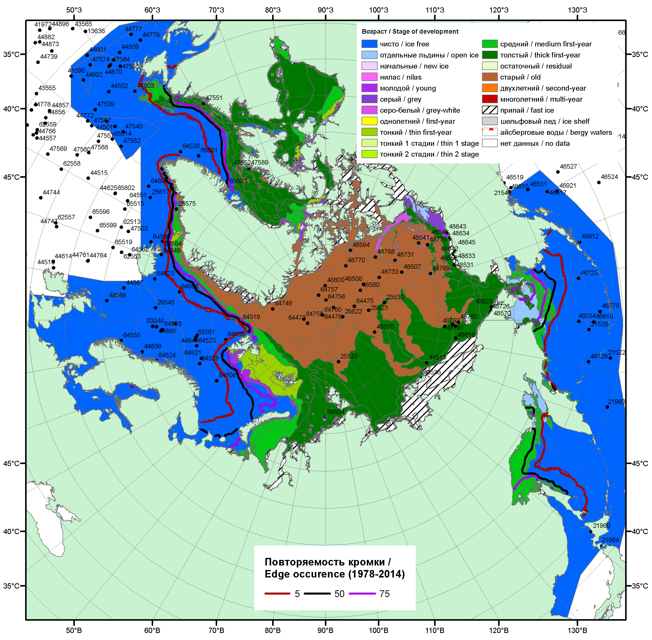

Рисунок 1а – Обзорная ледовая карта СЛО за 02.05 - 05.05.2016 г. на основе ледового анализа Национального ледового центра США (05.05), Канадской ледовой службы (02.05), положение метеорологический дрейфующих буев IABP и Argos на 10.05.2016T1200+00 и повторяемость кромки за 01-05.05 за период 1979-2012 гг. по наблюдениям SSMR-SSM/I-SSMIS (алгоритм NASATEAM).

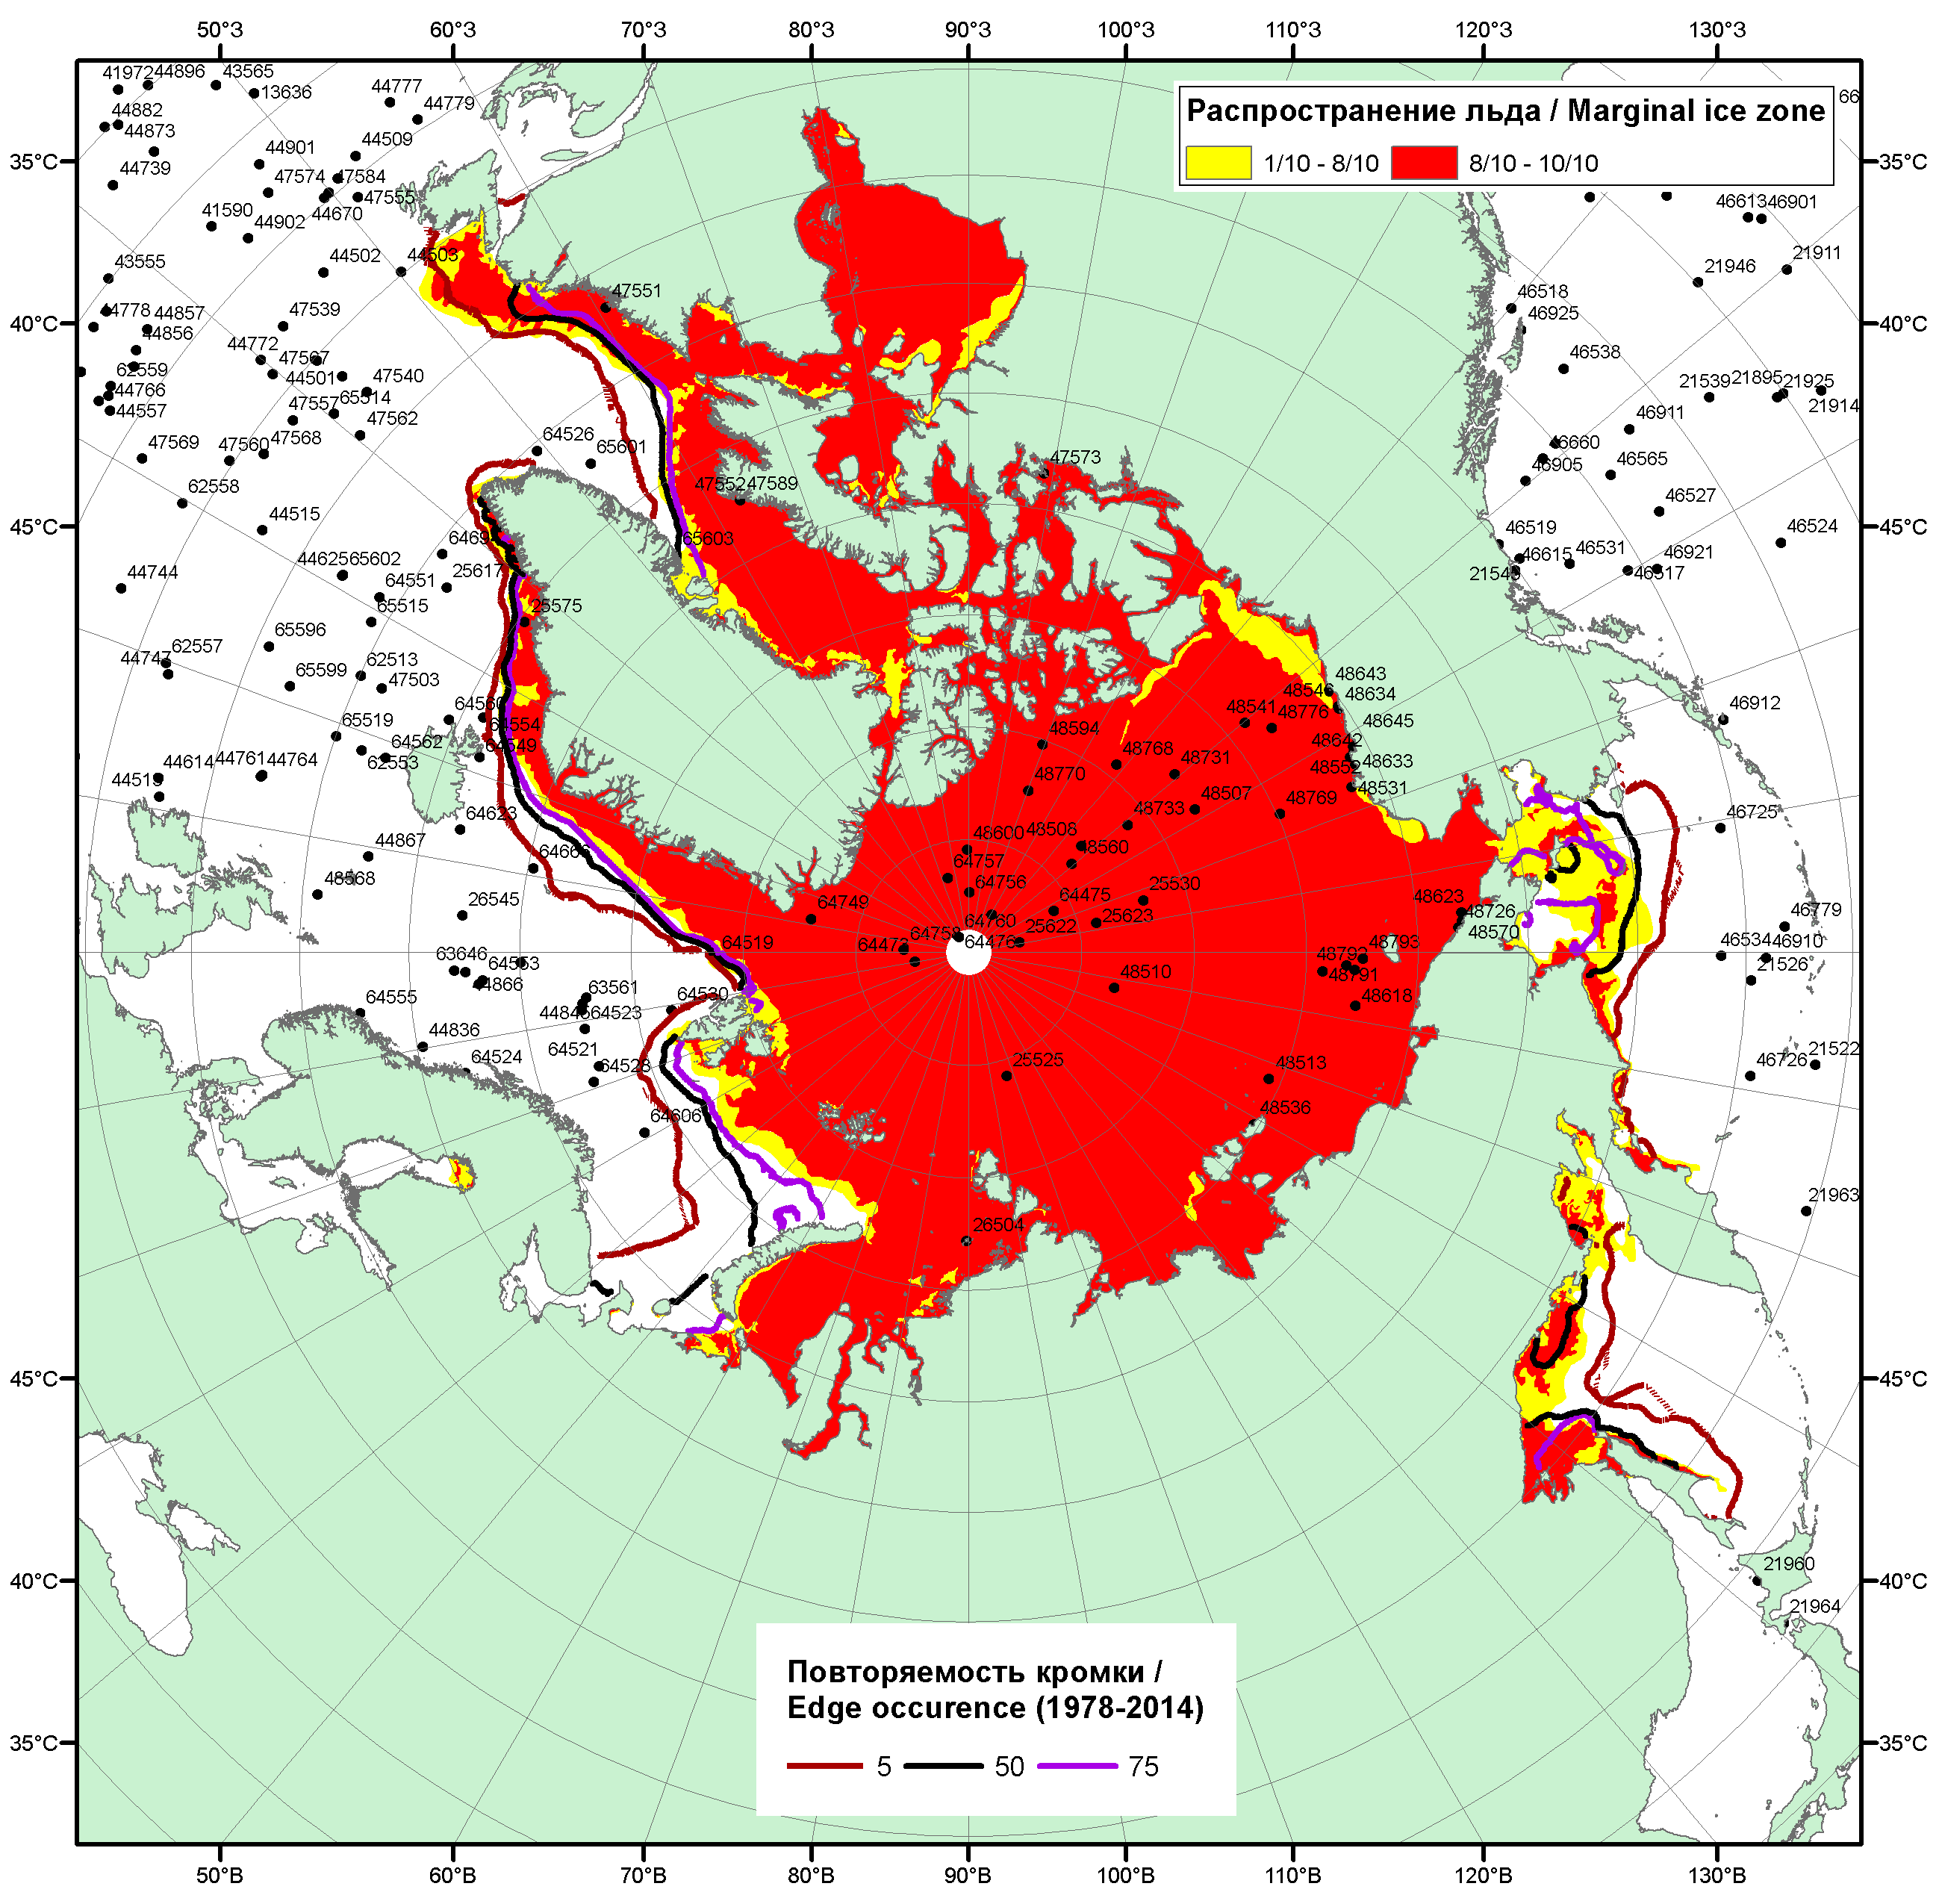

Рисунок 1б – Положение кромки льда и зон разреженных (<8/10) и сплоченных (≥8/10) льдов СЛО за 09.05.2016 г. на основе ледового анализа Национального Ледового Центра США, положение метеорологический дрейфующих буев IABP и Argos на 10.04.2016T1200+00 и повторяемость кромки за 06-10.05 за период 1979-2012 гг. по наблюдениям SSMR-SSM/I-SSMIS (алгоритм NASATEAM)/

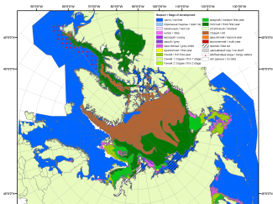 | 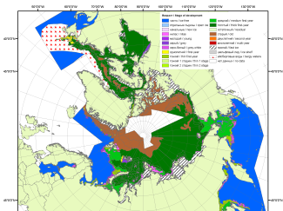 | 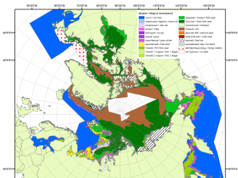
2007 | 2009 | 2010
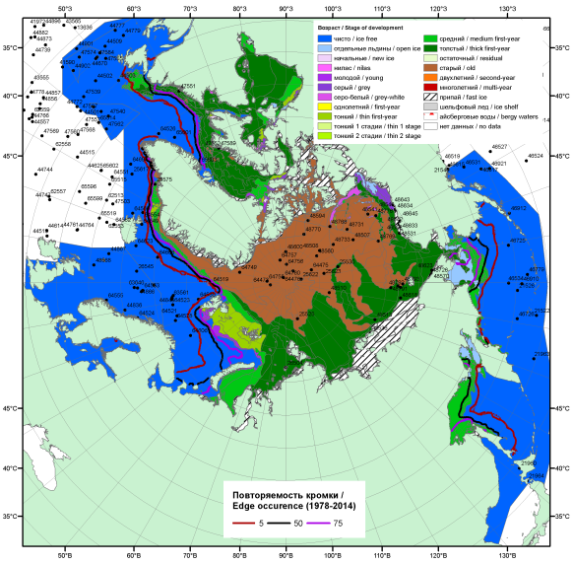  2016 |  | 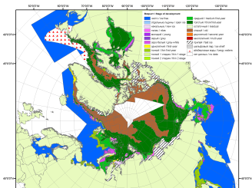
 |  | 2011
 |  | 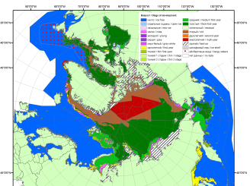
 |  | 2012
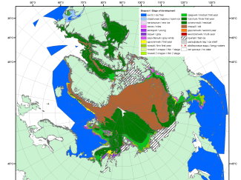 | 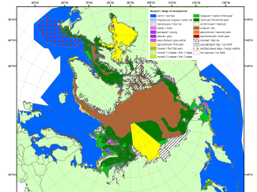 | 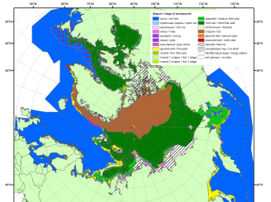
2015 | 2014 | 2013

Рисунок 2 – Обзорная ледовая карта СЛО за 02.05 - 05.05.2016 г. и аналогичные периоды 2007-2015 гг. на основе ледового Канадской ледовой службы и Национального ледового центра США.

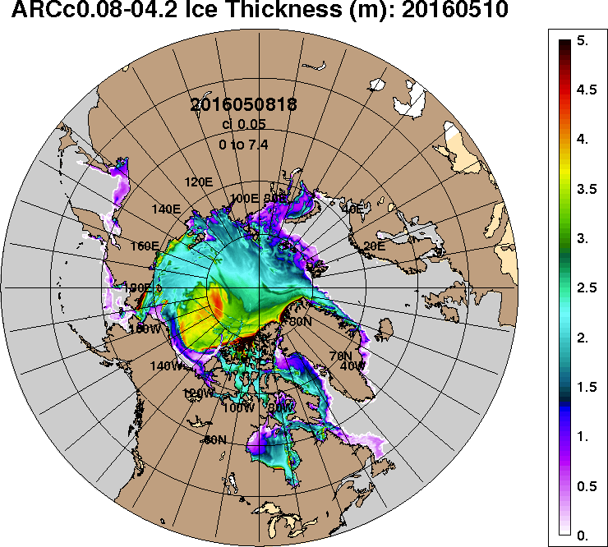 | 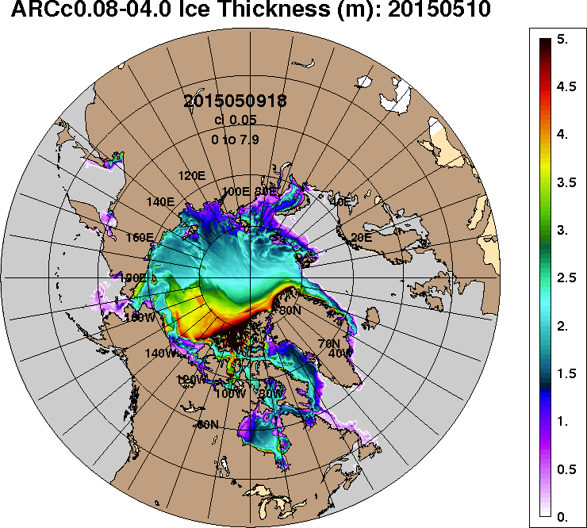
2016-05-10 | 2015-05-10
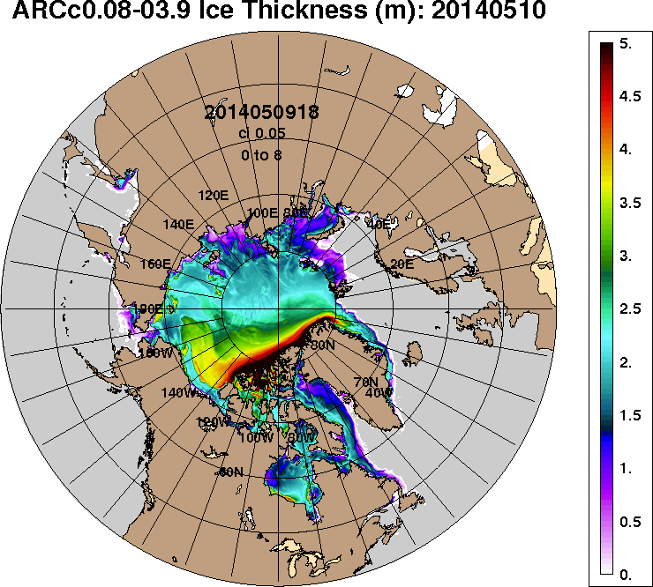 | 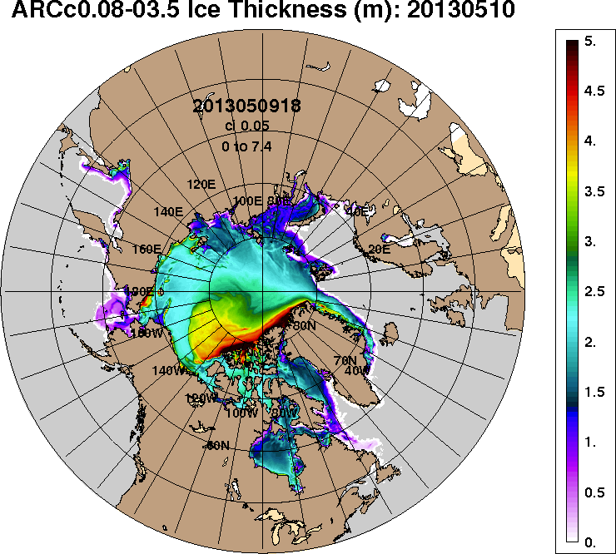
2014-05-10 | 2013-05-10
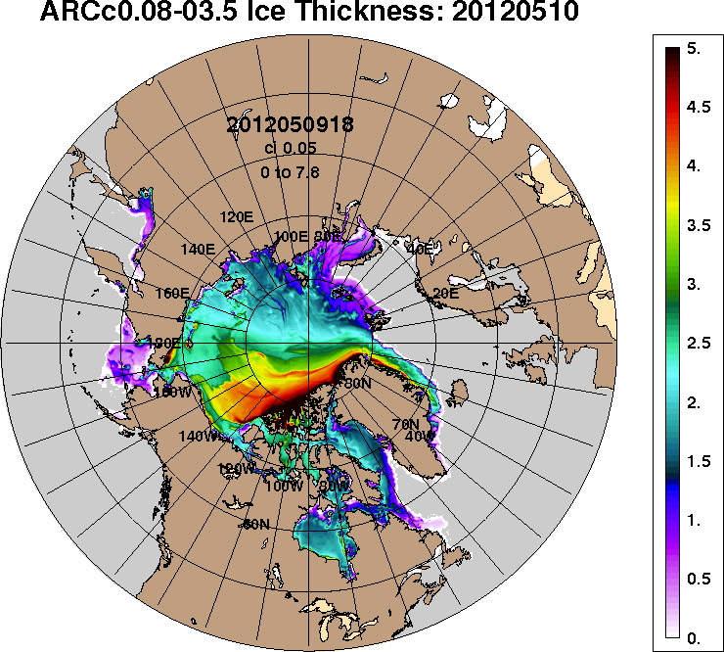 | 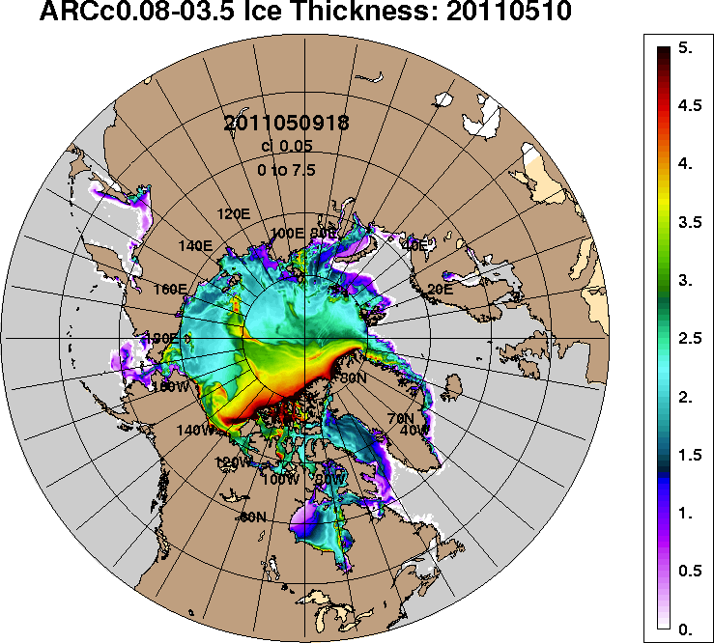
2012-05-10 | 2011-05-10
Рисунок 3 – Поля распределения средневзвешенной толщины льда на основе совместной модели морского льда – океана ACNFS (HYCOM/NCODA/CICE) 10 мая 2016 - 2011 гг.

Таблица 1 – Динамика изменения значений ледовитости по сравнению с предыдущей неделей для морей Северной полярной области за 3 – 9 мая 2016 г. по данным наблюдений SSMR-SSM/I-SSMIS-AMSR2
Регион | Северная полярная область | Сектор 45°W-95°E (Гренландское - Карское моря) | Сектор 95°E-170°W (моря Лаптевых - Чукотское, Берингово, Охотское) | Сектор 170°W-45°W (море Бофорта и Канадская Арктика) | Северный Ледовитый океан | Моря СМП (моря Карское-Чукотское)
Разность | -544.0 | -113.4 | -253.8 | -176.8 | -153.6 | 4.2
тыс.кв.км/сут. | -77.7 | -16.2 | -36.3 | -25.3 | -21.9 | 0.6

Таблица 2 - Медианные значения ледовитости для Северной полярной области, 3-х меридиональных секторов и моря СМП за текущие 30 и 7-дневные интервалы и её аномалии от 2011-2015 гг. и интервалов 2006-2016 гг. и 1978-2016 гг. по данным наблюдений SSMR-SSM/I-SSMIS-AMSR2, алгоритмы NASATEAM/BOOTSTRAP
Северная полярная область
Месяц | S, тыс. км² | Аномалии, тыс км²/%
 |  | 2011 г | 2012 г | 2013 г | 2014 г | 2015 г | 2006-2016гг | 1978-2016гг
10.04-09.05 | 13314.5 | -461.3 | -918.3 | -608.7 | -365.7 | -311.2 | -549.0 | -1040.9
 |  | -3.3 | -6.5 | -4.4 | -2.7 | -2.3 | -4.0 | -7.3
03-09.05 | 12583.7 | -629.4 | -909.6 | -815.3 | -531.1 | -409.9 | -703.1 | -1195.9
 |  | -4.8 | -6.7 | -6.1 | -4.0 | -3.2 | -5.3 | -8.7
Сектор 45°W-95°E (Гренландское - Карское моря)
Месяц | S, тыс. км² | Аномалии, тыс км²/%
 |  | 2011 г | 2012 г | 2013 г | 2014 г | 2015 г | 2006-2016гг | 1978-2016гг
10.04-09.05 | 2896.6 | -417.0 | -260.3 | -467.6 | -352.6 | -129.0 | -320.5 | -688.8
 |  | -12.6 | -8.2 | -13.9 | -10.9 | -4.3 | -10.0 | -19.2
03-09.05 | 2771.8 | -426.1 | -191.4 | -354.3 | -431.0 | -221.0 | -305.9 | -680.2
 |  | -13.3 | -6.5 | -11.3 | -13.5 | -7.4 | -9.9 | -19.7
Сектор 95°E-170°W (моря Лаптевых - Чукотское, Берингово, Охотское)
Месяц | S, тыс. км² | Аномалии, тыс км²/%
 |  | 2011 г | 2012 г | 2013 г | 2014 г | 2015 г | 2006-2016гг | 1978-2016гг
10.04-09.05 | 4285.8 | 45.2 | -357.9 | -36.1 | 193.6 | 125.9 | -44.1 | -120.1
 |  | 1.1 | -7.7 | -0.8 | 4.7 | 3.0 | -1.0 | -2.7
03-09.05 | 3935.5 | -21.8 | -356.6 | -177.5 | 146.5 | 135.7 | -126.1 | -177.0
 |  | -0.6 | -8.3 | -4.3 | 3.9 | 3.6 | -3.1 | -4.3
Сектор 170°W-45°W (море Бофорта и Канадская Арктика)
Месяц | S, тыс. км² | Аномалии, тыс км²/%
 |  | 2011 г | 2012 г | 2013 г | 2014 г | 2015 г | 2006-2016гг | 1978-2016гг
10.04-09.05 | 6132.2 | -89.4 | -300.1 | -104.9 | -206.7 | -308.0 | -184.3 | -232.0
 |  | -1.4 | -4.7 | -1.7 | -3.3 | -4.8 | -2.9 | -3.6
03-09.05 | 5876.4 | -181.5 | -361.6 | -283.5 | -246.6 | -324.5 | -271.1 | -338.7
 |  | -3.0 | -5.8 | -4.6 | -4.0 | -5.2 | -4.4 | -5.4
Северный Ледовитый океан
Месяц | S, тыс. км² | Аномалии, тыс км²/%
 |  | 2011 г | 2012 г | 2013 г | 2014 г | 2015 г | 2006-2016гг | 1978-2016гг
10.04-09.05 | 11310.1 | -362.7 | -232.3 | -430.7 | -384.7 | -117.0 | -289.1 | -604.6
 |  | -3.1 | -2.0 | -3.7 | -3.3 | -1.0 | -2.5 | -5.1
03-09.05 | 11142.9 | -444.7 | -226.0 | -395.6 | -519.1 | -288.5 | -340.8 | -679.9
 |  | -3.8 | -2.0 | -3.4 | -4.5 | -2.5 | -3.0 | -5.8
Моря СМП (моря Карское-Чукотское)
Месяц | S, тыс. км² | Аномалии, тыс км²/%
 |  | 2011 г | 2012 г | 2013 г | 2014 г | 2015 г | 2006-2016гг | 1978-2016гг
10.04-09.05 | 3015.0 | -2.8 | 4.7 | -9.1 | -9.9 | -9.2 | -5.4 | -6.7
 |  | -0.1 | 0.2 | -0.3 | -0.3 | -0.3 | -0.2 | -0.2
03-09.05 | 3010.2 | 3.0 | 8.7 | -9.5 | -11.5 | -14.9 | -8.2 | -9.8
 |  | 0.1 | 0.3 | -0.3 | -0.4 | -0.5 | -0.3 | -0.3

Таблица 3 – Экстремальные и средние значения ледовитости для Северной полярной области, 3 меридиональных секторов и моря СМП за текущий 7-дневный интервал по данным наблюдений SSMR-SSM/I-SSMIS-AMSR2, алгоритмы NASATEAM/BOOTSTRAP
Северная полярная область
Месяц | Минимальное знач. | Максимальное знач. | Среднее знач. | Медиана
03-09.05 | 12409.0  09.05.2016 | 14888.0  03.05.1985 | 13779.6 | 13746.2
Сектор 45°W-95°E (Гренландское - Карское моря)
Месяц | Минимальное знач. | Максимальное знач. | Среднее знач. | Медиана
03-09.05 | 2686.4  07.05.2006 | 4200.4  05.05.1981 | 3452.0 | 3419.8
Сектор 95°E-170°W (моря Лаптевых - Чукотское, Берингово, Охотское)
Месяц | Минимальное знач. | Максимальное знач. | Среднее знач. | Медиана
03-09.05 | 3732.2  09.05.2015 | 4944.5  03.05.1980 | 4112.6 | 4095.2
Сектор 170°W-45°W (море Бофорта и Канадская Арктика)
Месяц | Минимальное знач. | Максимальное знач. | Среднее знач. | Медиана
03-09.05 | 5820.7  09.05.2016 | 6664.3  04.05.1993 | 6215.0 | 6180.2
Северный Ледовитый океан
Месяц | Минимальное знач. | Максимальное знач. | Среднее знач. | Медиана
03-09.05 | 11054.5  09.05.2016 | 12532.9  03.05.1981 | 11822.8 | 11798.5
Моря СМП (моря Карское-Чукотское)
Месяц | Минимальное знач. | Максимальное знач. | Среднее знач. | Медиана
03-09.05 | 2949.8  09.05.1990 | 3025.9  03.05.1979 | 3020.1 | 3025.9

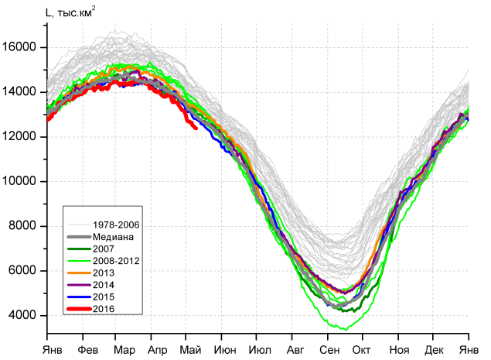 | 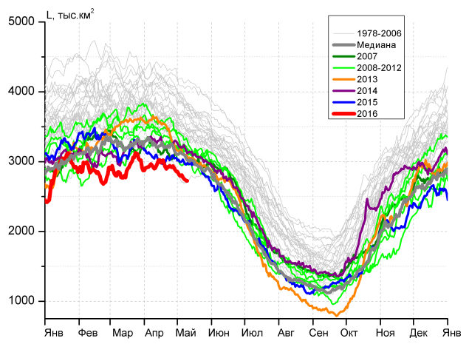
а) | б)
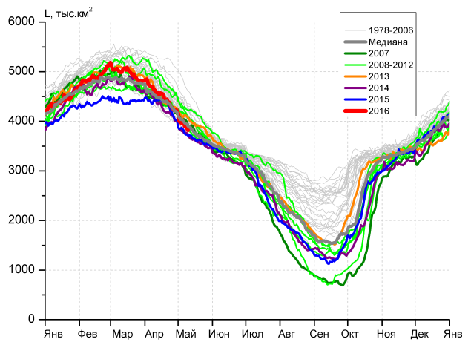 | 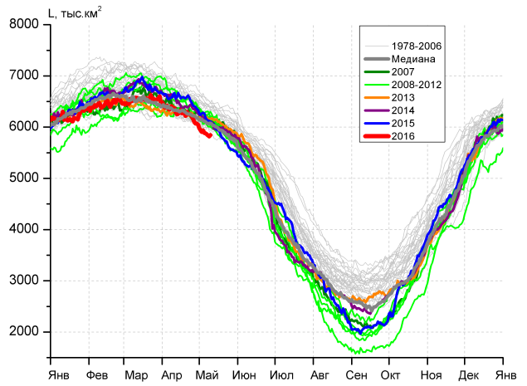
в) | г)
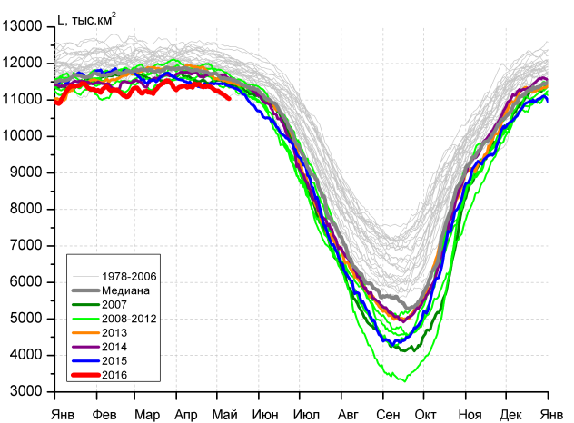 |  | 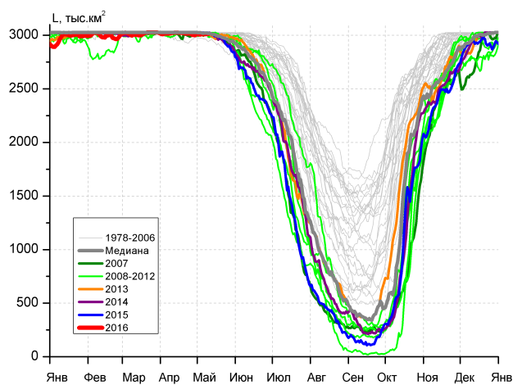
д) |  | е)

Рисунок 4 – Ежедневные оценки сезонного хода ледовитости для Северной Полярной Области и трех меридиональных секторов за период 26.10.1978 - 09.05.2016 по годам на основе расчетов по данным SSMR-SSM/I-SSMIS-AMSR2, алгоритмы NASATEAM/BOOTSTRAP: а) Северная полярная область, б) сектор 45°W-95°E (Гренландское – Карское моря), в) сектор 95°E-170°W (моря Лаптевых – Чукотское и Берингово, Охотское), г) сектор 170°W-45°W (море Бофорта и Канадская Арктика), д) Северный Ледовитый океан, е) Северный морской путь (Карское - Чукотское моря).

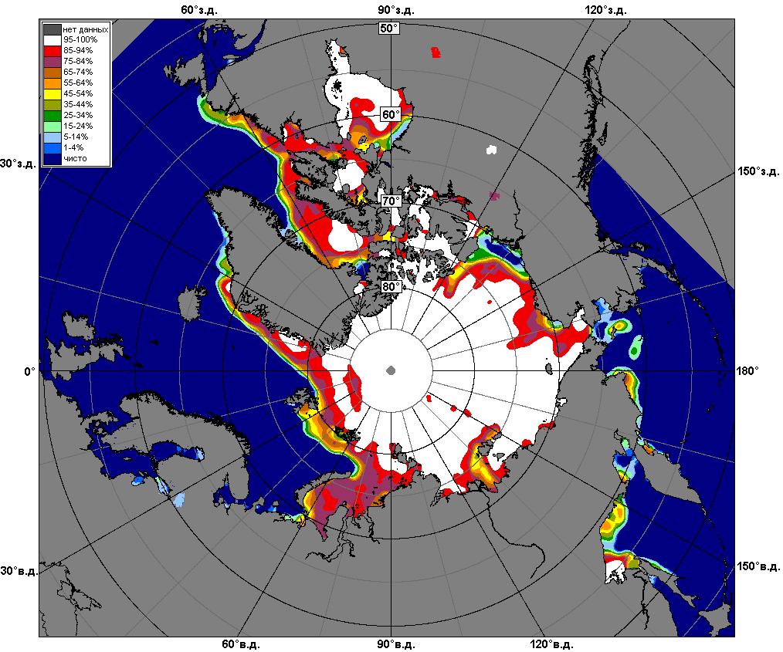 | 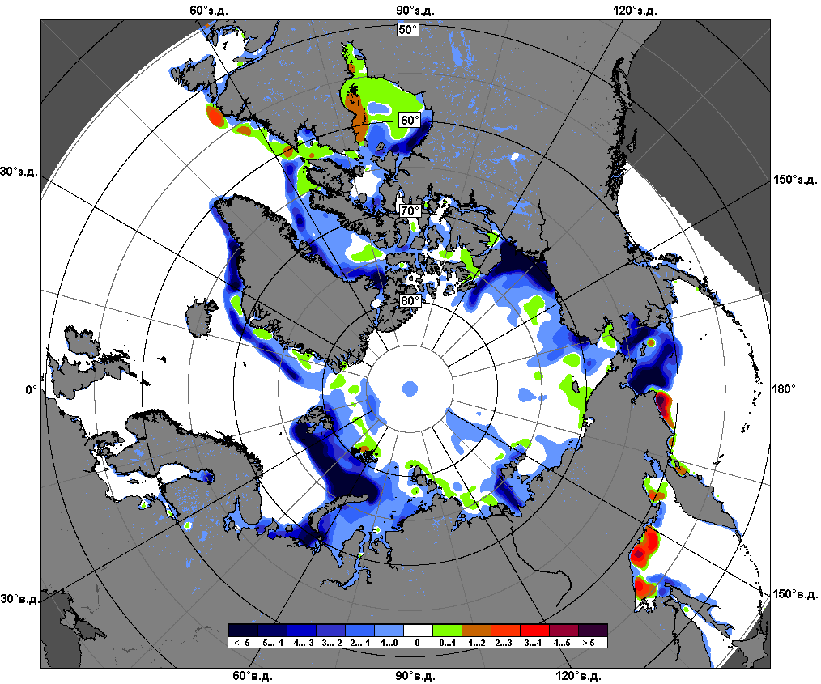 | 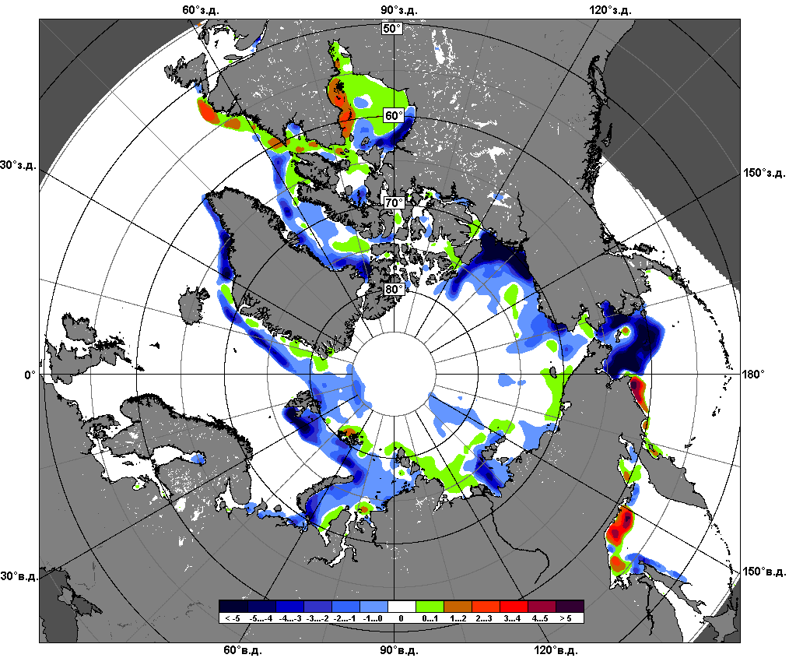
 | 03.05 – 09.05
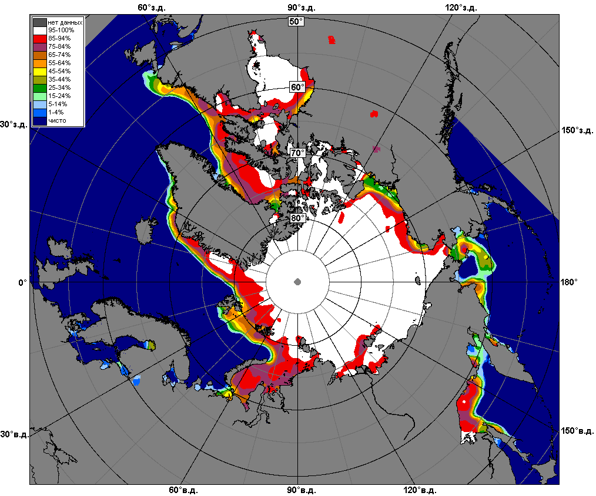 | 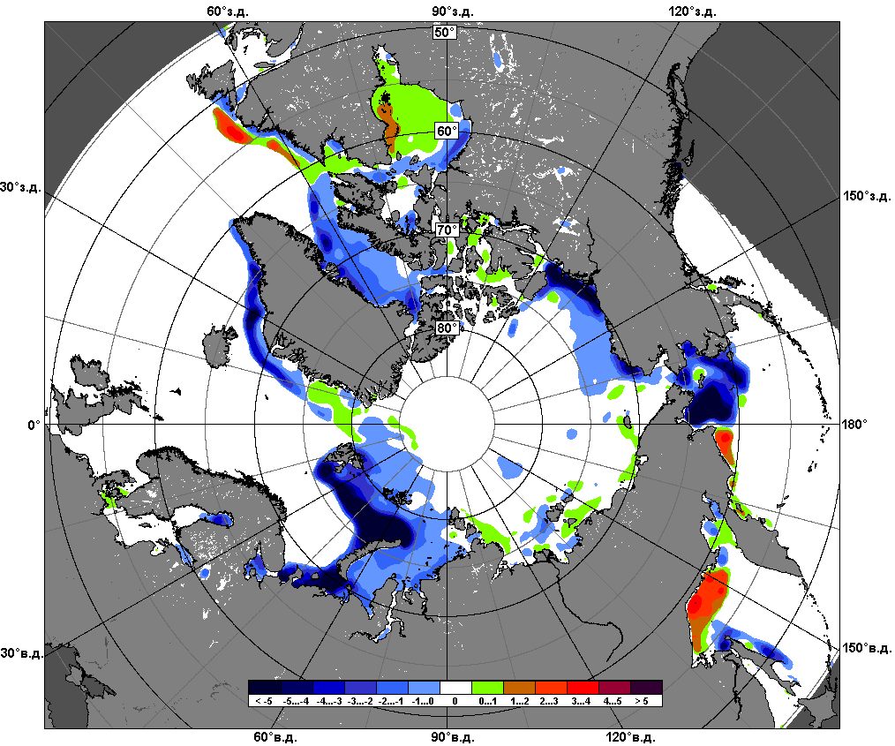 | 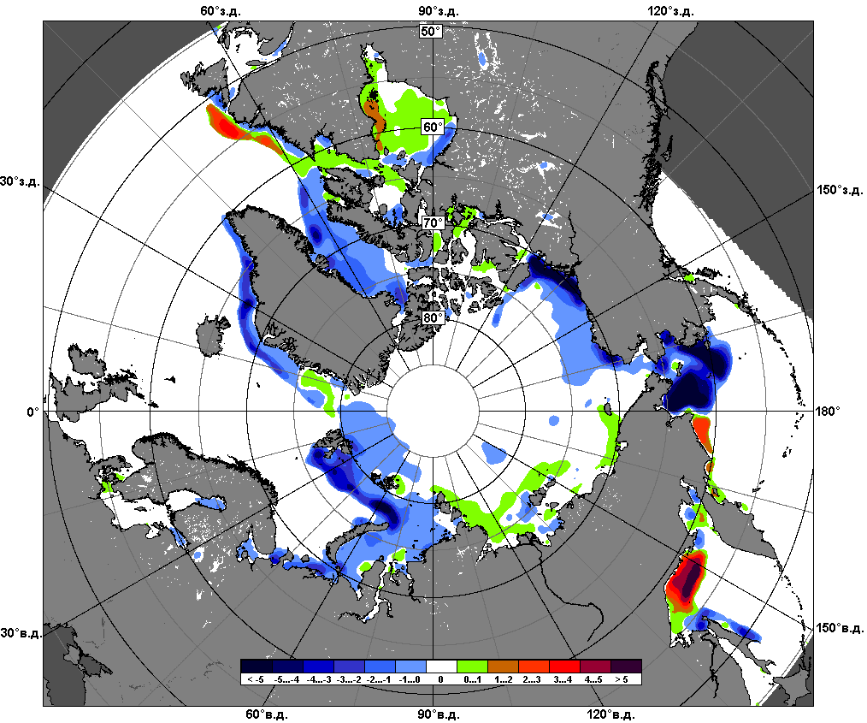
 | 10.04 – 09.05

Рисунок 5 – Медианные распределения сплоченности льда за текущие 7 и 30-дневные промежутки и её разности относительно медианного распределения за те же месяца за периоды 1979-2016 (центр) и 2006-2016 гг. (справа) на основе расчетов по данным SSMR-SSM/I-SSMIS-AMSR2, алгоритмы NASATEAM/BOOTSTRAP.

Южный океан

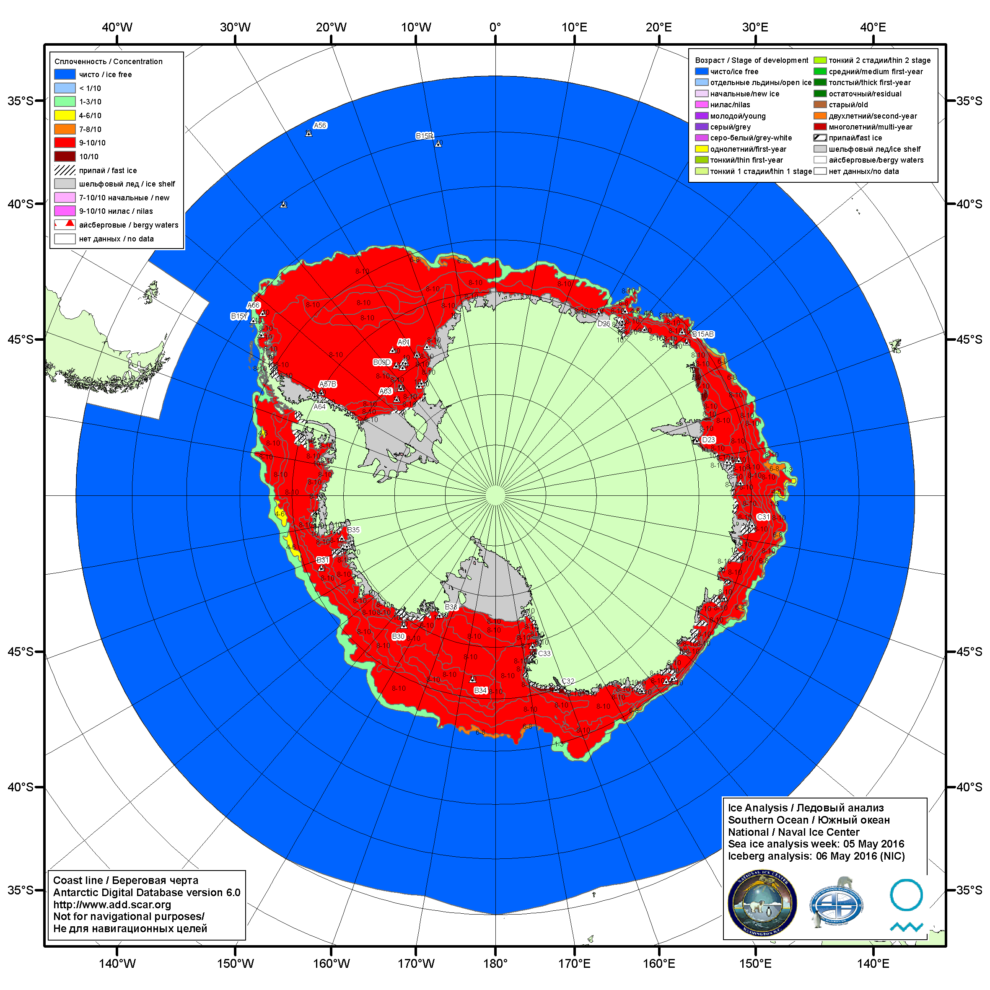

Рисунок 6а – Ледовая карта Южного океана (цветовая окраска по общей сплоченности) и расположение крупных айсбергов на основе информации совместного ледового анализа НЛЦ США, ААНИИ и НМИ (Норвегия) за 05.05.2016.

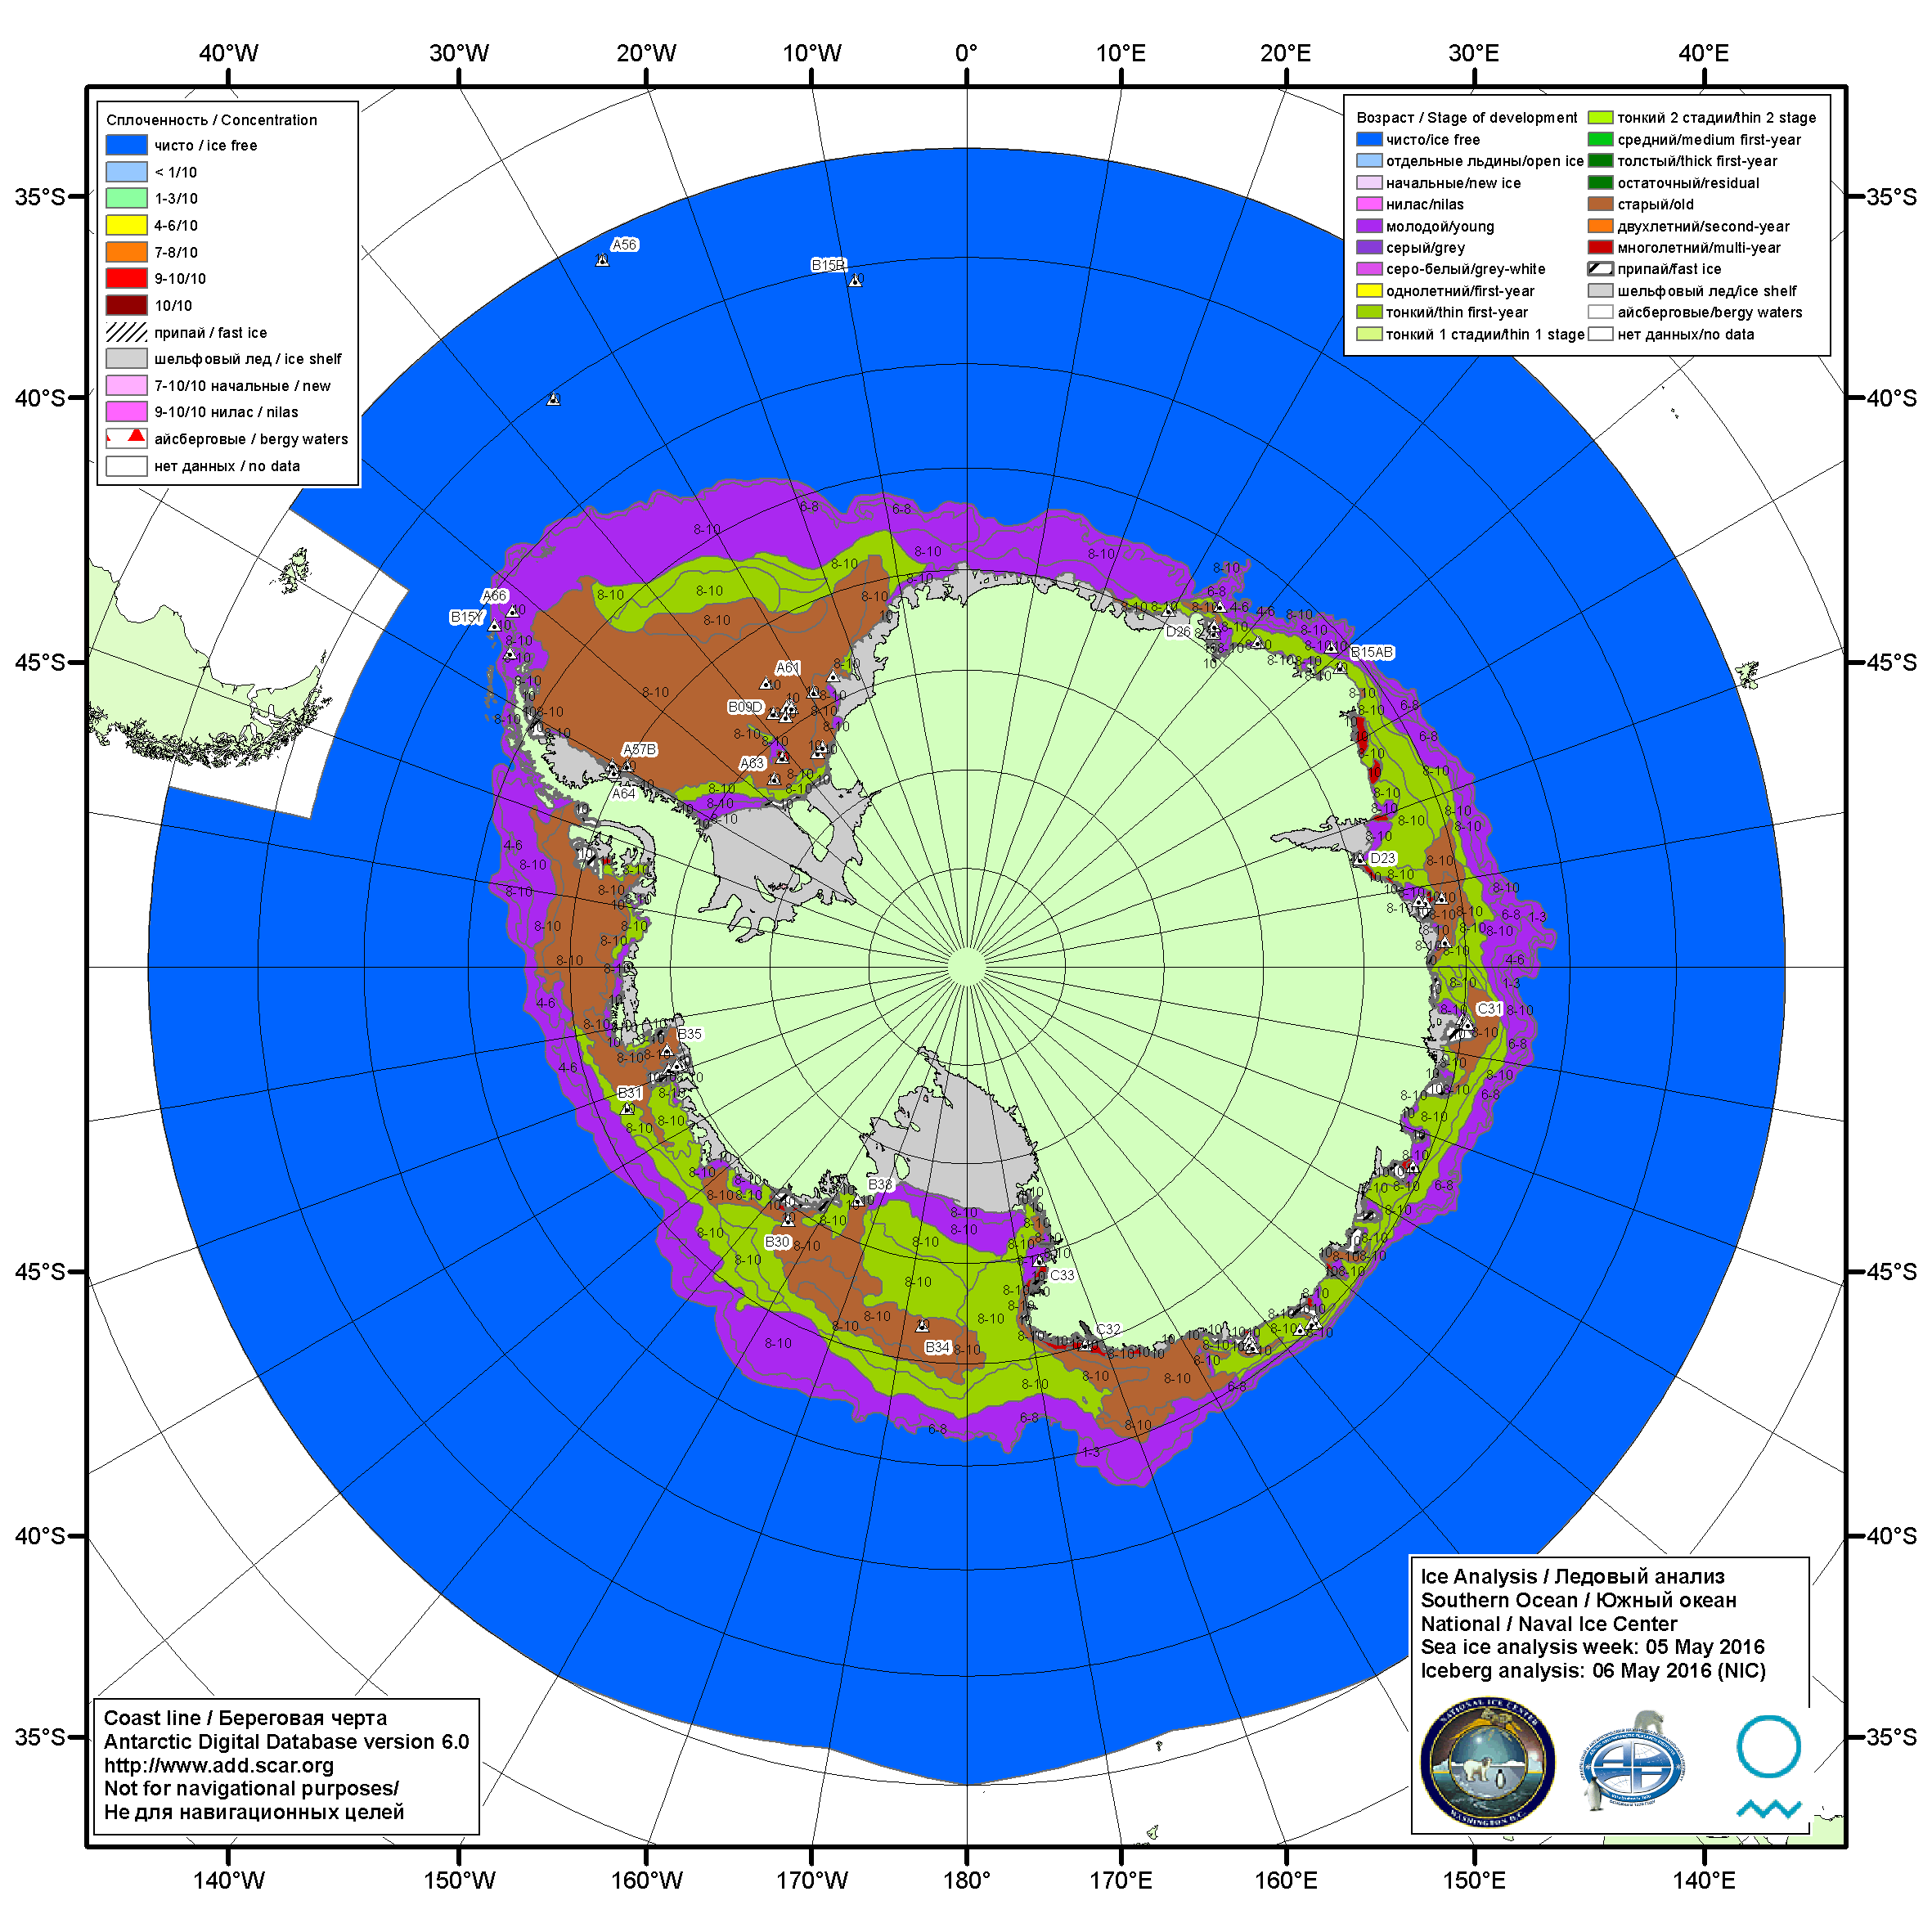

Рисунок 6б – Ледовая карта Южного океана (цветовая окраска по возрасту) и расположение крупных айсбергов на основе информации совместного ледового анализа НЛЦ США, ААНИИ и НМИ (Норвегия) за 05.05.2016.

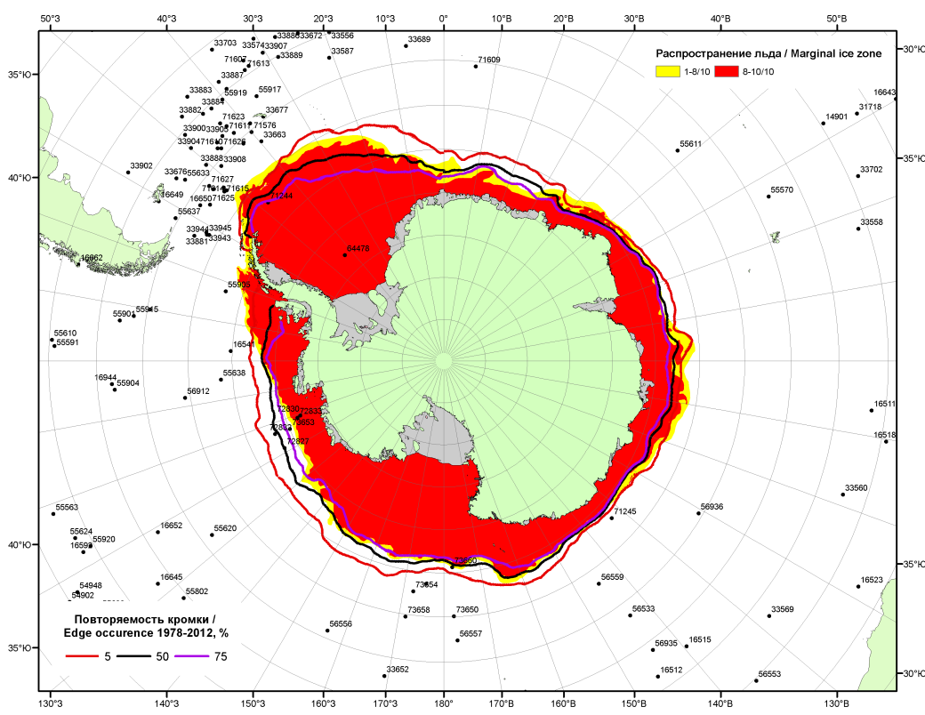

Рисунок 6в – Положение кромки льда и зон разреженных (<8/10) и сплоченных (≥8/10) льдов Южного океана за 09.05.2016 г. на основе ледового анализа Национального Ледового Центра США, положение метеорологический дрейфующих буев IABP и Argos на 10.05.2016T1200+00 и повторяемость кромки за 06-10.05 за период 1979-2012 гг. по наблюдениям SSMR-SSM/I-SSMIS (алгоритм NASATEAM)

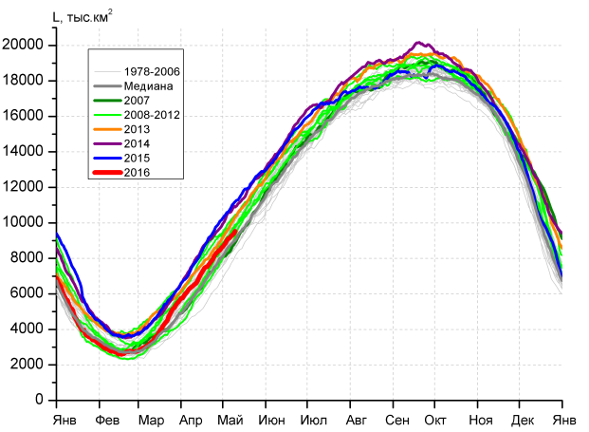 | 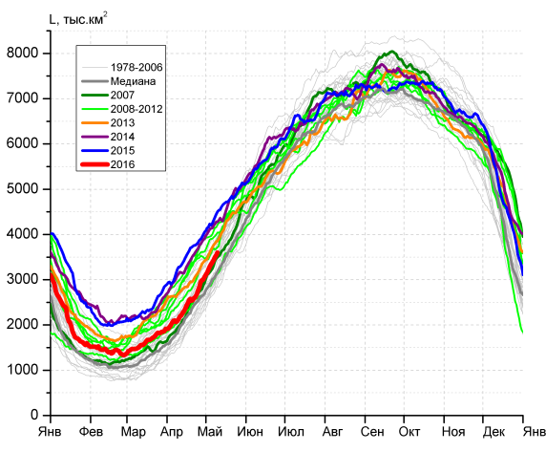
а) | б)
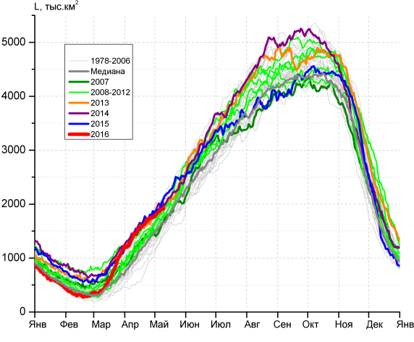 | 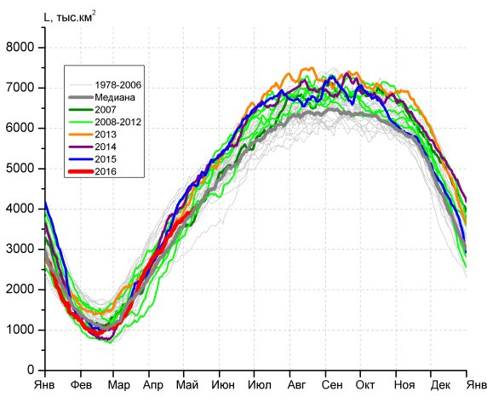
в) | г)

Рисунок 7 – Ежедневные оценки сезонного хода ледовитости Южного Океана и меридиональных секторов за период 26.10.1978 – 09.05.2016 по годам на основе расчетов по данным SSMR-SSM/I-SSMIS-AMSR2, алгоритм NASATEAM/BOOTSTRAP: а) Южный Океан, б) Атлантический сектор (60°W-30°E, море Уэдделла), в) Индоокеанский сектор (30°E-150°E, моря Космонавтов, Содружества, Моусона), г) Тихоокеанский сектор (150°E-60°W, моря Росса, Беллинсгаузена)

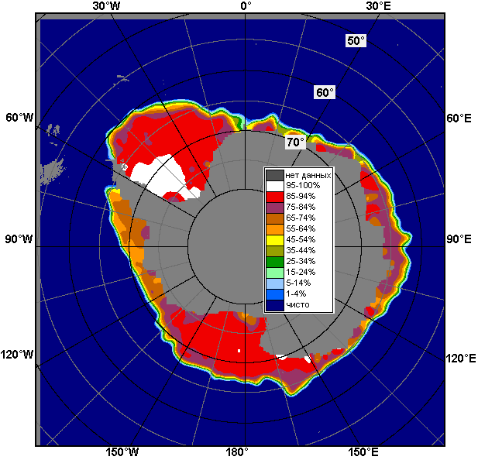 | 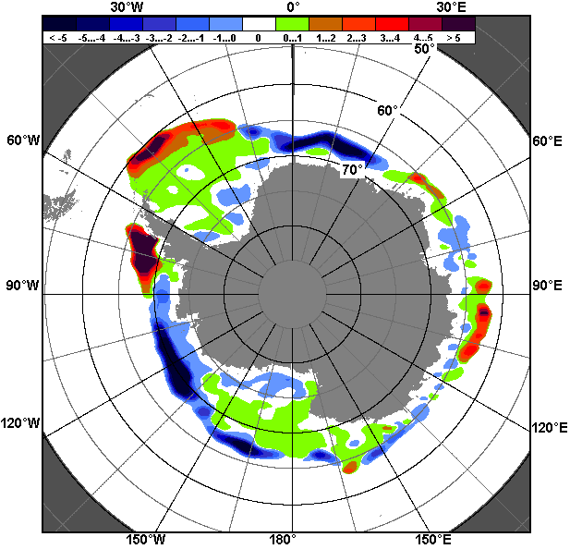 | 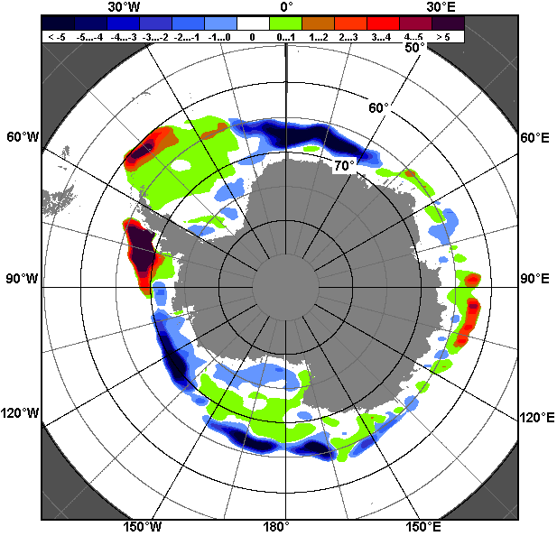
03.05 – 09.05
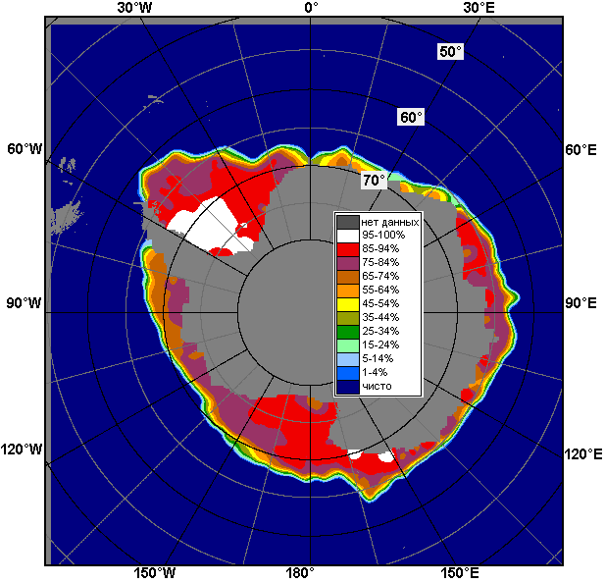 | 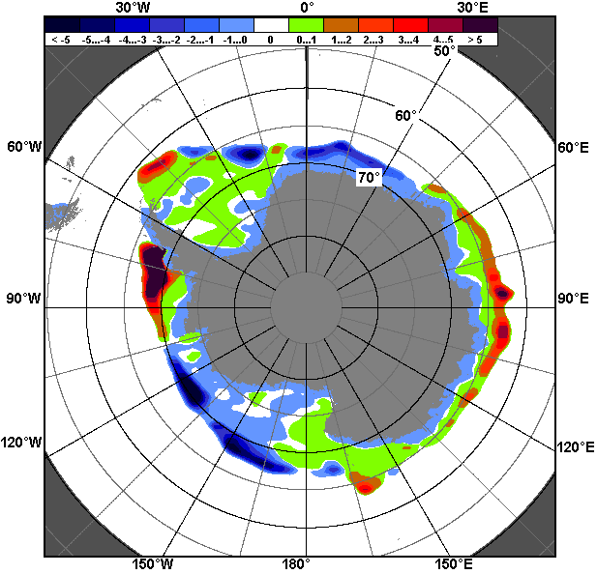 | 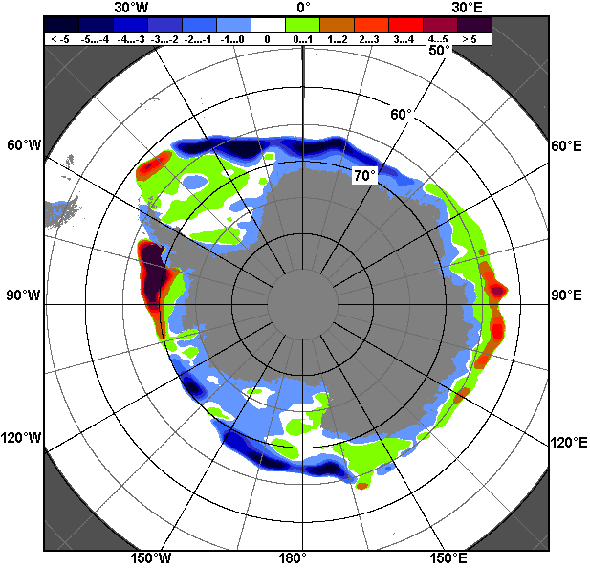
10.04 – 09.05

Рисунок 8 – Медианные распределения общей сплоченности льда за текущие 7 и 30-дневные промежутки (слева) и её разности относительно медианного распределения за тот же месяц за периоды 1978-2016 (центр) и 2006-2016 гг. (справа) на основе расчетов по данным SSMR-SSM/I-SSMIS-AMSR2, алгоритм NASATEAM/BOOTSTRAP

Таблица 4 – Динамика изменения значений ледовитости по сравнению с предыдущей неделей для морей Южного океана за 3 – 9 мая 2016 г. по данным наблюдений SSMR-SSM/I-SSMIS
Регион | Южный Океан | Атлантический сектор | Индоокеанский сектор | Тихоокеанский сектор
Разность | 660.3 | 371.9 | 112.1 | 171.5
тыс.кв.км/сут. | 94.3 | 53.1 | 16.0 | 24.5

Таблица 5 - Медианные значения ледовитости для Южного океана и 3 меридиональных секторов за текущие 30 и 7-дневные интервалы и её аномалии от 2011-2015 гг. и интервалов 2006-2016 гг. и 1978-2016 гг. по данным наблюдений SSMR-SSM/I-SSMIS-AMSR2, алгоритм NASATEAM/BOOTSTRAP
Южный Океан
Месяц | S, тыс. км² | Аномалии, тыс км²/%
 |  | 2011 г | 2012 г | 2013 г | 2014 г | 2015 г | 2006-2016гг | 1978-2016гг
10.04-09.05 | 8013.7 | 795.9 | -131.4 | -519.7 | -1326.9 | -1444.4 | -230.3 | 130.1
 |  | 11.0 | -1.6 | -6.1 | -14.2 | -15.3 | -2.8 | 1.7
03-09.05 | 9153.0 | 503.4 | -240.7 | -646.2 | -1442.8 | -1613.1 | -326.7 | 4.4
 |  | 5.8 | -2.6 | -6.6 | -13.6 | -15.0 | -3.4 | 0.0
Атлантический сектор (60°W-30°E, море Уэдделла)
Месяц | S, тыс. км² | Аномалии, тыс км²/%
 |  | 2011 г | 2012 г | 2013 г | 2014 г | 2015 г | 2006-2016гг | 1978-2016гг
10.04-09.05 | 2801.8 | 228.5 | -727.0 | -396.5 | -872.7 | -1037.0 | -345.7 | -59.6
 |  | 8.9 | -20.6 | -12.4 | -23.7 | -27.0 | -11.0 | -2.1
03-09.05 | 3387.3 | 435.9 | -647.1 | -315.7 | -778.0 | -897.2 | -243.0 | 30.1
 |  | 14.8 | -16.0 | -8.5 | -18.7 | -20.9 | -6.7 | 0.9
Индоокеанский сектор (30°E-150°E, моря Космонавтов, Содружества, Моусона)
Месяц | S, тыс. км² | Аномалии, тыс км²/%
 |  | 2011 г | 2012 г | 2013 г | 2014 г | 2015 г | 2006-2016гг | 1978-2016гг
10.04-09.05 | 1688.5 | 148.4 | 248.4 | 0.3 | -48.8 | -46.5 | 144.4 | 256.8
 |  | 9.6 | 17.2 | 0.0 | -2.8 | -2.7 | 9.4 | 17.9
03-09.05 | 1872.7 | 73.0 | 138.5 | -23.0 | -96.3 | -81.3 | 95.3 | 152.4
 |  | 4.1 | 8.0 | -1.2 | -4.9 | -4.2 | 5.4 | 8.9
Тихоокеанский сектор (150°E-60°W, моря Росса, Беллинсгаузена)
Месяц | S, тыс. км² | Аномалии, тыс км²/%
 |  | 2011 г | 2012 г | 2013 г | 2014 г | 2015 г | 2006-2016гг | 1978-2016гг
10.04-09.05 | 3522.9 | 418.6 | 346.8 | -124.0 | -405.8 | -361.4 | -29.5 | -67.5
 |  | 13.5 | 10.9 | -3.4 | -10.3 | -9.3 | -0.8 | -1.9
03-09.05 | 3893.1 | -5.5 | 267.9 | -307.5 | -568.5 | -634.6 | -179.0 | -178.1
 |  | -0.1 | 7.4 | -7.3 | -12.7 | -14.0 | -4.4 | -4.4
Таблица 6 – Экстремальные значения ледовитости для Южного океана и 3 меридиональных секторов за текущий 7-дневный интервал по данным наблюдений SSMR-SSM/I-SSMIS-AMSR2, алгоритм NASATEAM/BOOTSTRAP
Южный Океан
Месяц | Минимальное знач. | Максимальное знач. | Среднее знач. | Медиана
03-09.05 | 7186.2  03.05.1980 | 11114.2  09.05.2015 | 9148.7 | 9134.2
Атлантический сектор (60°W-30°E, море Уэдделла)
Месяц | Минимальное знач. | Максимальное знач. | Среднее знач. | Медиана
03-09.05 | 2518.7  03.05.1999 | 4445.1  09.05.2015 | 3357.2 | 3381.8
Индоокеанский сектор (30°E-150°E, моря Космонавтов, Содружества, Моусона)
Месяц | Минимальное знач. | Максимальное знач. | Среднее знач. | Медиана
03-09.05 | 1195.9  03.05.1980 | 2124.4  09.05.1999 | 1720.3 | 1734.0
Тихоокеанский сектор (150°E-60°W, моря Росса, Беллинсгаузена)
Месяц | Минимальное знач. | Максимальное знач. | Среднее знач. | Медиана
03-09.05 | 2913.1  03.05.1980 | 4822.9  09.05.1982 | 4071.2 | 4054.4

Приложение 1 – Статистические значения ледовитостей по отдельным акваториям Северной Полярной Области и Южного океана

Таблица 7 – Средние, аномалии среднего и экстремальные значения ледовитостей для Северной полярной области и её отдельных акваторий за текущие 7-дневный (неделя) и 30-дневный промежутки времени по данным наблюдений SSMR-SSM/I-SSMIS, алгоритм NASATEAM/BOOTSTRAP за период 1978-2016 гг.
03-09.05
Регион | S, тыс. км² | Аномалии, тыс км²/% |  |  |  |  |  |  | 1978-2016гг
 |  | 2011 г | 2012 г | 2013 г | 2014 г | 2015 г | 2006-2016гг | 1978-2016гг | Минимум дата | Максимум дата | Среднее | Медиана
Сев. полярная область | 12583.7 | -629.4 | -909.6 | -815.3 | -531.1 | -409.9 | -703.1 | -1195.9 | 12409.0  09.05.2016 | 14888.0  03.05.1985 | 13779.6 | 13746.2
 |  | -4.8 | -6.7 | -6.1 | -4.0 | -3.2 | -5.3 | -8.7
Сектор 45°W-95°E | 2771.8 | -426.1 | -191.4 | -354.3 | -431.0 | -221.0 | -305.9 | -680.2 | 2686.4  07.05.2006 | 4200.4  05.05.1981 | 3452.0 | 3419.8
 |  | -13.3 | -6.5 | -11.3 | -13.5 | -7.4 | -9.9 | -19.7
Гренландское море | 580.4 | -110.6 | -192.4 | -154.4 | -113.8 | -96.2 | -114.1 | -185.9 | 566.3  09.05.2016 | 1003.3  03.05.1988 | 766.3 | 758.2
 |  | -16.0 | -24.9 | -21.0 | -16.4 | -14.2 | -16.4 | -24.3
Баренцево море | 326.9 | -255.1 | 23.7 | -139.9 | -277.3 | -101.5 | -147.8 | -388.9 | 250.7  09.05.2006 | 1183.9  05.05.1981 | 715.8 | 725.4
 |  | -43.8 | 7.8 | -30.0 | -45.9 | -23.7 | -31.1 | -54.3
Карское море | 827.7 | 7.2 | 12.8 | -11.5 | -11.5 | -10.7 | -5.5 | -7.6 | 801.9  03.05.1990 | 839.2  03.05.1979 | 835.3 | 839.2
 |  | 0.9 | 1.6 | -1.4 | -1.4 | -1.3 | -0.7 | -0.9
Сектор 95°E-170°W | 3935.5 | -21.8 | -356.6 | -177.5 | 146.5 | 135.7 | -126.1 | -177.0 | 3732.2  09.05.2015 | 4944.5  03.05.1980 | 4112.6 | 4095.2
 |  | -0.6 | -8.3 | -4.3 | 3.9 | 3.6 | -3.1 | -4.3
Море Лаптевых | 674.3 | 0.0 | 0.0 | 5.2 | 0.0 | 0.0 | 0.5 | 0.2 | 665.9  06.05.2013 | 674.3  03.05.1979 | 674.1 | 674.3
 |  | 0.0 | 0.0 | 0.8 | 0.0 | 0.0 | 0.1 | 0.0
Восточно-Сибирское море | 915.1 | 0.0 | 0.0 | 0.0 | 0.0 | 0.0 | 0.0 | 0.7 | 875.0  09.05.1990 | 915.1  03.05.1979 | 914.4 | 915.1
 |  | 0.0 | 0.0 | 0.0 | 0.0 | 0.0 | 0.0 | 0.1
Чукотское море | 593.1 | -4.2 | -4.2 | -3.1 | 0.0 | -4.2 | -3.2 | -3.0 | 570.1  09.05.2003 | 597.3  03.05.1979 | 596.2 | 597.3
 |  | -0.7 | -0.7 | -0.5 | 0.0 | -0.7 | -0.5 | -0.5
Берингово море | 256.6 | -151.7 | -490.3 | -340.2 | -35.9 | -47.3 | -255.4 | -229.1 | 137.4  09.05.2003 | 768.2  03.05.2012 | 485.8 | 499.7
 |  | -37.1 | -65.6 | -57.0 | -12.3 | -15.6 | -49.9 | -47.2
Сектор 170°W-45°W | 5876.4 | -181.5 | -361.6 | -283.5 | -246.6 | -324.5 | -271.1 | -338.7 | 5820.7  09.05.2016 | 6664.3  04.05.1993 | 6215.0 | 6180.2
 |  | -3.0 | -5.8 | -4.6 | -4.0 | -5.2 | -4.4 | -5.4
Море Бофорта | 422.2 | -64.4 | -64.4 | -64.4 | -64.4 | -64.4 | -58.5 | -62.5 | 416.4  06.05.2016 | 486.6  03.05.1980 | 484.7 | 486.6
 |  | -13.2 | -13.2 | -13.2 | -13.2 | -13.2 | -12.2 | -12.9
Гудзонов залив | 822.9 | -15.2 | -14.2 | -16.1 | -16.1 | -14.3 | -12.4 | -14.5 | 804.1  09.05.2016 | 839.0  03.05.1981 | 837.4 | 839.0
 |  | -1.8 | -1.7 | -1.9 | -1.9 | -1.7 | -1.5 | -1.7
Море Лабрадор | 203.1 | 129.0 | -17.4 | 12.8 | -11.7 | 9.0 | 23.5 | -3.6 | 64.0  04.05.2011 | 439.3  04.05.1993 | 206.7 | 190.9
 |  | 174.0 | -7.9 | 6.7 | -5.5 | 4.7 | 13.1 | -1.7
Дейвисов пролив | 359.0 | -72.7 | -73.6 | -43.7 | -103.6 | -104.5 | -48.6 | -71.2 | 318.9  06.05.2005 | 604.9  03.05.1993 | 430.3 | 419.5
 |  | -16.8 | -17.0 | -10.8 | -22.4 | -22.5 | -11.9 | -16.6
Канадский архипелаг | 1184.3 | 12.1 | -2.7 | -5.8 | -5.2 | -5.0 | -0.5 | -3.3 | 1159.5  09.05.2011 | 1190.1  03.05.1979 | 1187.6 | 1190.1
 |  | 1.0 | -0.2 | -0.5 | -0.4 | -0.4 | 0.0 | -0.3
10.04-09.05
Регион | S, тыс. км² | Аномалии, тыс км²/% |  |  |  |  |  |  | 1978-2016гг
 |  | 2011 г | 2012 г | 2013 г | 2014 г | 2015 г | 2006-2016гг | 1978-2016гг | Минимум дата | Максимум дата | Среднее | Медиана
Сев. полярная область | 13314.5 | -461.3 | -918.3 | -608.7 | -365.7 | -311.2 | -549.0 | -1040.9 | 12409.0  09.05.2016 | 15889.5  10.04.1979 | 14355.5 | 14341.3
 |  | -3.3 | -6.5 | -4.4 | -2.7 | -2.3 | -4.0 | -7.3
Сектор 45°W-95°E | 2896.6 | -417.0 | -260.3 | -467.6 | -352.6 | -129.0 | -320.5 | -688.8 | 2686.4  07.05.2006 | 4437.7  12.04.1979 | 3585.3 | 3576.3
 |  | -12.6 | -8.2 | -13.9 | -10.9 | -4.3 | -10.0 | -19.2
Гренландское море | 630.1 | -61.6 | -118.4 | -133.6 | -70.9 | -59.5 | -80.4 | -154.5 | 566.3  09.05.2016 | 1078.9  10.04.1986 | 784.6 | 766.5
 |  | -8.9 | -15.8 | -17.5 | -10.1 | -8.6 | -11.3 | -19.7
Баренцево море | 361.0 | -266.2 | -82.1 | -234.7 | -253.5 | -61.3 | -180.9 | -403.0 | 250.7  09.05.2006 | 1216.0  18.04.1979 | 764.0 | 765.7
 |  | -42.4 | -18.5 | -39.4 | -41.2 | -14.5 | -33.4 | -52.7
Карское море | 829.3 | -1.8 | 5.7 | -9.6 | -9.9 | -8.2 | -5.1 | -6.3 | 738.9  24.04.1995 | 839.2  10.04.1979 | 835.6 | 839.2
 |  | -0.2 | 0.7 | -1.1 | -1.2 | -1.0 | -0.6 | -0.8
Сектор 95°E-170°W | 4285.8 | 45.2 | -357.9 | -36.1 | 193.6 | 125.9 | -44.1 | -120.1 | 3732.2  09.05.2015 | 5306.3  10.04.1980 | 4405.9 | 4396.0
 |  | 1.1 | -7.7 | -0.8 | 4.7 | 3.0 | -1.0 | -2.7
Море Лаптевых | 674.3 | 0.0 | 0.0 | 1.2 | 0.0 | 0.0 | 0.4 | 0.2 | 637.7  19.04.2007 | 674.3  10.04.1979 | 674.1 | 674.3
 |  | 0.0 | 0.0 | 0.2 | 0.0 | 0.0 | 0.1 | 0.0
Восточно-Сибирское море | 915.1 | 0.0 | 0.0 | 0.0 | 0.0 | 0.0 | 0.0 | 0.2 | 875.0  09.05.1990 | 915.1  10.04.1979 | 914.9 | 915.1
 |  | 0.0 | 0.0 | 0.0 | 0.0 | 0.0 | 0.0 | 0.0
Чукотское море | 596.3 | -1.0 | -1.0 | -0.7 | 0.0 | -1.0 | -0.8 | -0.7 | 570.1  09.05.2003 | 597.3  10.04.1979 | 597.0 | 597.3
 |  | -0.2 | -0.2 | -0.1 | 0.0 | -0.2 | -0.1 | -0.1
Берингово море | 458.1 | -107.2 | -483.7 | -282.4 | -2.7 | -21.8 | -201.5 | -150.3 | 137.4  09.05.2003 | 1097.7  18.04.2012 | 608.3 | 617.6
 |  | -19.0 | -51.4 | -38.1 | -0.6 | -4.5 | -30.5 | -24.7
Сектор 170°W-45°W | 6132.2 | -89.4 | -300.1 | -104.9 | -206.7 | -308.0 | -184.3 | -232.0 | 5820.7  09.05.2016 | 7053.8  12.04.1993 | 6364.2 | 6325.7
 |  | -1.4 | -4.7 | -1.7 | -3.3 | -4.8 | -2.9 | -3.6
Море Бофорта | 463.9 | -22.7 | -22.7 | -22.7 | -22.7 | -22.6 | -20.6 | -22.0 | 416.4  06.05.2016 | 486.6  10.04.1979 | 485.9 | 486.6
 |  | -4.7 | -4.7 | -4.7 | -4.7 | -4.7 | -4.3 | -4.5
Гудзонов залив | 833.4 | -5.4 | -4.7 | -5.6 | -5.6 | -2.8 | -4.3 | -5.0 | 804.1  09.05.2016 | 839.0  10.04.1979 | 838.3 | 839.0
 |  | -0.6 | -0.6 | -0.7 | -0.7 | -0.3 | -0.5 | -0.6
Море Лабрадор | 263.2 | 142.4 | 35.4 | 78.6 | -16.3 | 1.7 | 50.9 | 27.3 | 64.0  04.05.2011 | 508.9  11.04.1983 | 235.9 | 217.4
 |  | 117.8 | 15.5 | 42.6 | -5.8 | 0.6 | 24.0 | 11.6
Дейвисов пролив | 394.2 | -66.9 | -87.4 | -16.8 | -123.0 | -127.7 | -48.8 | -67.4 | 318.9  06.05.2005 | 700.0  15.04.1983 | 461.6 | 448.2
 |  | -14.5 | -18.1 | -4.1 | -23.8 | -24.5 | -11.0 | -14.6
Канадский архипелаг | 1188.0 | 2.7 | -0.1 | -2.1 | -1.9 | -1.8 | -0.1 | -1.1 | 1159.5  09.05.2011 | 1190.1  10.04.1979 | 1189.2 | 1190.1
 |  | 0.2 | 0.0 | -0.2 | -0.2 | -0.2 | 0.0 | -0.1
Таблица 8 – Средние, аномалии среднего и экстремальные значения ледовитостей для Южного океана и его отдельных акваторий за текущие 7-дневный (неделя) и 30-дневный промежутки времени по данным наблюдений SSMR-SSM/I-SSMIS, алгоритм NASATEAM/BOOTSTRAP за период 1978-2016 гг.

03-09.05
Регион | S, тыс. км² | Аномалии, тыс км²/% |  |  |  |  |  |  | 1978-2016гг
 |  | 2011 г | 2012 г | 2013 г | 2014 г | 2015 г | 2006-2016гг | 1978-2016гг | Минимум дата | Максимум дата | Среднее | Медиана
Южный Океан | 9153.0 | 503.4 | -240.7 | -646.2 | -1442.8 | -1613.1 | -326.7 | 4.4 | 7186.2  03.05.1980 | 11114.2  09.05.2015 | 9148.7 | 9134.2
 |  | 5.8 | -2.6 | -6.6 | -13.6 | -15.0 | -3.4 | 0.0
Атлантический сектор | 3387.3 | 435.9 | -647.1 | -315.7 | -778.0 | -897.2 | -243.0 | 30.1 | 2518.7  03.05.1999 | 4445.1  09.05.2015 | 3357.2 | 3381.8
 |  | 14.8 | -16.0 | -8.5 | -18.7 | -20.9 | -6.7 | 0.9
Западная часть моря Уэдделла | 2166.6 | 325.8 | 10.0 | 127.3 | 161.2 | -21.9 | 142.9 | 187.4 | 1438.4  03.05.1999 | 2310.6  09.05.1992 | 1979.3 | 2008.8
 |  | 17.7 | 0.5 | 6.2 | 8.0 | -1.0 | 7.1 | 9.5
Восточная часть моря Уэдделла | 1220.6 | 110.1 | -657.1 | -443.1 | -939.2 | -875.3 | -385.9 | -157.3 | 708.0  03.05.1988 | 2215.9  07.05.2014 | 1377.9 | 1347.9
 |  | 9.9 | -35.0 | -26.6 | -43.5 | -41.8 | -24.0 | -11.4
Индоокеанский сектор | 1872.7 | 73.0 | 138.5 | -23.0 | -96.3 | -81.3 | 95.3 | 152.4 | 1195.9  03.05.1980 | 2124.4  09.05.1999 | 1720.3 | 1734.0
 |  | 4.1 | 8.0 | -1.2 | -4.9 | -4.2 | 5.4 | 8.9
Море Космонавтов | 232.2 | -65.7 | -50.5 | 7.9 | -24.6 | 12.5 | -17.6 | 14.0 | 75.3  03.05.1987 | 373.2  08.05.1993 | 218.1 | 220.7
 |  | -22.1 | -17.9 | 3.5 | -9.6 | 5.7 | -7.1 | 6.4
Море Содружества | 631.2 | -44.1 | -0.1 | 71.4 | -50.5 | -56.4 | -1.3 | -1.9 | 467.5  05.05.1986 | 822.5  09.05.2001 | 633.1 | 635.1
 |  | -6.5 | 0.0 | 12.8 | -7.4 | -8.2 | -0.2 | -0.3
Море Моусона | 1009.3 | 182.8 | 189.0 | -102.4 | -21.1 | -37.4 | 114.2 | 140.2 | 580.9  03.05.1980 | 1132.6  09.05.1999 | 869.1 | 851.6
 |  | 22.1 | 23.0 | -9.2 | -2.0 | -3.6 | 12.8 | 16.1
Тихоокеанский сектор | 3893.1 | -5.5 | 267.9 | -307.5 | -568.5 | -634.6 | -179.0 | -178.1 | 2913.1  03.05.1980 | 4822.9  09.05.1982 | 4071.2 | 4054.4
 |  | -0.1 | 7.4 | -7.3 | -12.7 | -14.0 | -4.4 | -4.4
Море Росса | 3192.8 | -160.1 | -139.0 | -644.7 | -947.2 | -949.2 | -497.5 | -430.3 | 2249.7  03.05.1980 | 4382.8  09.05.2014 | 3623.1 | 3625.4
 |  | -4.8 | -4.2 | -16.8 | -22.9 | -22.9 | -13.5 | -11.9
Море Беллинсгаузена | 700.3 | 154.6 | 407.0 | 337.3 | 378.7 | 314.5 | 318.5 | 252.2 | 158.0  09.05.2007 | 749.9  09.05.1980 | 448.1 | 417.0
 |  | 28.3 | 138.8 | 92.9 | 117.8 | 81.5 | 83.4 | 56.3

10.04-09.05
Регион | S, тыс. км² | Аномалии, тыс км²/% |  |  |  |  |  |  | 1978-2016гг
 |  | 2011 г | 2012 г | 2013 г | 2014 г | 2015 г | 2006-2016гг | 1978-2016гг | Минимум дата | Максимум дата | Среднее | Медиана
Южный Океан | 8013.7 | 795.9 | -131.4 | -519.7 | -1326.9 | -1444.4 | -230.3 | 130.1 | 4740.3  10.04.1980 | 11114.2  09.05.2015 | 7883.5 | 7894.4
 |  | 11.0 | -1.6 | -6.1 | -14.2 | -15.3 | -2.8 | 1.7
Атлантический сектор | 2801.8 | 228.5 | -727.0 | -396.5 | -872.7 | -1037.0 | -345.7 | -59.6 | 1494.5  10.04.1988 | 4445.1  09.05.2015 | 2861.4 | 2850.3
 |  | 8.9 | -20.6 | -12.4 | -23.7 | -27.0 | -11.0 | -2.1
Западная часть моря Уэдделла | 1889.0 | 246.5 | -171.4 | -38.8 | -116.2 | -222.1 | 15.8 | 76.7 | 1201.7  10.04.2002 | 2310.6  09.05.1992 | 1812.3 | 1848.8
 |  | 15.0 | -8.3 | -2.0 | -5.8 | -10.5 | 0.8 | 4.2
Восточная часть моря Уэдделла | 912.8 | -18.1 | -555.6 | -357.7 | -756.5 | -815.0 | -361.6 | -136.3 | 148.8  10.04.1988 | 2215.9  07.05.2014 | 1049.1 | 1022.7
 |  | -1.9 | -37.8 | -28.2 | -45.3 | -47.2 | -28.4 | -13.0
Индоокеанский сектор | 1688.5 | 148.4 | 248.4 | 0.3 | -48.8 | -46.5 | 144.4 | 256.8 | 493.1  11.04.1980 | 2124.4  09.05.1999 | 1431.7 | 1426.8
 |  | 9.6 | 17.2 | 0.0 | -2.8 | -2.7 | 9.4 | 17.9
Море Космонавтов | 173.6 | -70.9 | -29.9 | 7.8 | -25.3 | -26.5 | -18.0 | 12.3 | 7.3  12.04.1985 | 373.2  08.05.1993 | 161.3 | 162.6
 |  | -29.0 | -14.7 | 4.7 | -12.7 | -13.2 | -9.4 | 7.6
Море Содружества | 604.9 | 30.4 | 87.3 | 112.1 | -7.3 | -26.4 | 49.3 | 77.7 | 223.8  19.04.1980 | 822.5  09.05.2001 | 527.2 | 531.3
 |  | 5.3 | 16.9 | 22.7 | -1.2 | -4.2 | 8.9 | 14.7
Море Моусона | 909.9 | 188.8 | 190.9 | -119.7 | -16.4 | 6.3 | 113.0 | 166.7 | 214.3  10.04.1980 | 1132.6  09.05.1999 | 743.2 | 734.4
 |  | 26.2 | 26.5 | -11.6 | -1.8 | 0.7 | 14.2 | 22.4
Тихоокеанский сектор | 3522.9 | 418.6 | 346.8 | -124.0 | -405.8 | -361.4 | -29.5 | -67.5 | 2263.7  11.04.1980 | 4822.9  09.05.1982 | 3590.4 | 3610.1
 |  | 13.5 | 10.9 | -3.4 | -10.3 | -9.3 | -0.8 | -1.9
Море Росса | 2882.6 | 209.5 | -22.9 | -562.3 | -703.8 | -654.0 | -340.8 | -321.1 | 1683.4  15.04.1980 | 4382.8  09.05.2014 | 3203.7 | 3235.8
 |  | 7.8 | -0.8 | -16.3 | -19.6 | -18.5 | -10.6 | -10.0
Море Беллинсгаузена | 640.3 | 209.0 | 369.6 | 438.2 | 297.9 | 292.6 | 311.2 | 253.6 | 32.2  10.04.2009 | 770.3  27.04.1980 | 386.7 | 362.6
 |  | 48.5 | 136.6 | 216.9 | 87.0 | 84.2 | 94.6 | 65.6

Таблица 9 – Динамика изменения значений ледовитости по сравнению с предыдущей неделей для морей Северной полярной области и Южного океана за текущий 7-дневный (неделя) промежуток времени по данным наблюдений SSMIS
03-09.05
Регион | Сев. полярная область | Сектор 45°W-95°E | Гренландское море | Баренцево море
Разность | -544.0 | -113.4 | -59.7 | -20.1
тыс.кв.км/сут. | -77.7 | -16.2 | -8.5 | -2.9
03-09.05
Регион | Карское море | Сектор 95°E-170°W | Море Лаптевых | Восточно-Сибирское море
Разность | 8.4 | -253.8 | 0.0 | 0.0
тыс.кв.км/сут. | 1.2 | -36.3 | 0.0 | 0.0
03-09.05
Регион | Чукотское море | Берингово море | Сектор 170°W-45°W | Море Бофорта
Разность | -4.2 | -122.8 | -176.8 | -31.6
тыс.кв.км/сут. | -0.6 | -17.5 | -25.3 | -4.5
03-09.05
Регион | Гудзонов залив | Море Лабрадор | Дейвисов пролив | Канадский архипелаг
Разность | -13.4 | -36.8 | -8.7 | -4.3
тыс.кв.км/сут. | -1.9 | -5.3 | -1.2 | -0.6
03-09.05
Регион | Южный Океан | Атлантический сектор | Западная часть моря Уэдделла | Восточная часть моря Уэдделла
Разность | 660.3 | 371.9 | 199.3 | 172.6
тыс.кв.км/сут. | 94.3 | 53.1 | 28.5 | 24.7
03-09.05
Регион | Индоокеанский сектор | Море Космонавтов | Море Содружества | Море Моусона
Разность | 112.1 | 54.7 | 5.3 | 52.8
тыс.кв.км/сут. | 16.0 | 7.8 | 0.8 | 7.5
03-09.05
Регион | Тихоокеанский сектор | Море Росса | Море Беллинсгаузена
Разность | 171.5 | 140.3 | 31.3
тыс.кв.км/сут. | 24.5 | 20.0 | 4.5

Характеристика исходного материала и методика расчетов

Для иллюстрации ледовых условий Арктического региона представлены совмещенные региональные карты ААНИИ, ГМЦ России, ледовой службы Германии (BSH), Канадской ледовой службы – КЛС и Национального ледового центра США - НЛЦ. Совмещение карт выполнено путем перекрытия слоев (ААНИИ, слой #1), (региональная карта НЛЦ, слой #1), (ГМЦ России, слой #1), (BSH, слой #1) -> (КЛС, слой #2) –> (обзорная карта НЛЦ, слой #3). Как результат, карты ААНИИ характеризуют ледовые условия морей Гренландского…Бофорта и Охотского, карты ГМЦ России – Азовского, Каспийского и Белого, карты НЛЦ – Берингова моря, карты BSH – Балтийского карты КЛС - морей Бофорта, Канадского архипелага, Баффина, Девисова пролива, Лабрадор, Св. Лаврентия, а НЛЦ - Арктического Бассейна, Линкольна, южной части Гренландского моря, а также в летний период – моря Бофорта, Чукотское и Берингово (при этом полный охват карт НЛЦ – вся акватория СЛО и субполярные моря). Для построения совмещенных карт используется архив данных в обменном формате ВМО СИГРИД3 Мирового центра данных по морскому льду (МЦД МЛ). В пределах отдельного срока выборка карт из архива проводилась по критериям близости карт к сроку выпуска карты ААНИИ с максимальным интервалом времени между картами до 7 суток (день недели выпуска карт ААНИИ и ГМЦ России– каждая среда, BSH – каждый понедельник, КЛС – каждый вторник, НЛЦ – 1 раз в 2 недели по вторникам для циркумполярных карт и понедельник – четверг для региональных карт).
Для иллюстрации полей толщин льда СЛО использованы ежедневные данные по распределению средневзвешенной толщины льда численной модели ACNFS. Численная модель ACNFS имеет пространственное разрешение 1/12° и является совместной моделью морского льда – океана диагностики и краткосрочного прогнозирования состояния ледяного покрова всех акваторий Северного полушария севернее 40 с.ш. В модели ACNFS используется ледовый блок CICE (Hunke and Lipscomb, 2008), совмещенный с моделью океана HYCOM (Metzger et al., 2008, 2010). Атмосферный форсинг включает поля приземных метеопараметров и радиационного баланса поверхности. Исходная ледовая информация, используемая для расчетов по модели, включают данные альтиметра, ТПО, сплоченность, профиля температуры и солёности воды.
Для иллюстрации ледовых условий Южного океана, а также Северной Полярной области за последние сутки используются ежедневные циркумполярные ледовые информационные продукты НЛЦ США по оценке расположения кромки льда и ледяных массивов - MIZ (Marginal Ice Zone).
Для цветовой окраски карт использован стандарт ВМО (WMO/Td. 1215) для зимнего (по возрасту) и летнего (по общей сплоченности) периодов. Следует также отметить, что в зонах стыковки карт ААНИИ, ГМЦ России, КЛС и НЛЦ наблюдается определенная несогласованность границ и характеристик ледовых зон вследствие ряда различий в ледовых информационных системах подготавливающих служб (карты для Балтийского моря представлены только BSH или ААНИИ). Однако, данная несогласованность несущественна для целей интерпретации ледовых условий в рамках настоящего обзора.
Для получения оценок ледовитости (extent) и приведенной ледовитости – площади льда (area) отдельных секторов, морей, частей морей Северной полярной области и Южного океана и климатического положения кромок заданной повторяемости на основе данных спутниковых систем пассивного микроволнового зондирования SSMR-SSM/I-SSMIS-AMSR2 в МЦД МЛ ААНИИ принята следующая технология расчетов:
- источник данных – архивные (Cavalieri et al., 2008, Meier et al., 2006) и квазиоперативные (Maslanik and Stroeve, 1999) c задержкой 1-2 дня ежедневные матрицы (поля распределения) оценок общей сплоченности Северной (севернее 45° с.ш.) и Южной (южнее 50° с.ш.) Полярных областей на основе обработанных по алгоритму NASATEAM данных многоканальных микроволновых радиометров SSMR-SSM/I-SSMIS ИСЗ NIMBUS-7 и DMSP за период с 26.10.1978 г. по настоящий момент времени, копируемые с сервера НЦДСЛ;
- источник данных – ежедневные матрицы (поля распределения) оценок общей сплоченности Северной и Южной полярной областей на основе обработанных по алгоритму Bootstrap данных многоканального микроволнового радиометра AMSR2 ИСЗ GCOM-W1(SHIZUKU) за период с 01.07.2012 г. по настоящий момент времени, предоставленные Японским космическим агентством (provided by JAXA);
- область расчета – Северная и Южная Полярные области и их регионы с использованием масок океан/суша НЦДСЛ (http://nsidc.org/data/polar_stereo/tools_masks.html);
- границы используемых масок расчета отдельных меридиональных секторов, морей, частей морей Северной полярной области и Южного океана представлены на рисунках П1 – П2, не совпадают с используемыми в НЦДСЛ масками для отдельных акваторий Мирового океана и основаны на номенклатуре ААНИИ для морей Евразийского шельфа (Гренландское - Чукотское), Атласе Северного ледовитого океана (1980) и Атласе океанов (1980) издательства ГУНИО МО.
- вычислительные особенности расчета – авторское программное обеспечение ААНИИ с сохранением точности расчетов и оценке статистических параметров по гистограмме распределения и свободно-распространяемое программное обеспечение GDAL для векторизации полей климатических параметров;

Исходная информация в формате ВМО СИГРИ3 доступна на сервере МЦД МЛ по адресам http://wdc.aari.ru/datasets/d0004 (карты ААНИИ), http://wdc.aari.ru/datasets/d0031 (карты КЛС), http://wdc.aari.ru/datasets/d0032 (карты НЛЦ), ), http://wdc.aari.ru/datasets/d0033 (карты ГМЦ России) и ), http://wdc.aari.ru/datasets/d0035 (карты BSH).
В графическом формате PNG совмещенные карты ААНИИ-КЛС-НЛЦ доступны по адресу http://wdc.aari.ru/datasets/d0040.
Результаты расчетов ледовитости Северной, Южной полярных областей, их отдельных меридиональных секторов, морей и частей морей доступны на сервере МЦД МЛ ААНИИ в каталогах соответственно http://wdc.aari.ru/datasets/ssmi/data/north/extent/ и http://wdc.aari.ru/datasets/ssmi/data/south/extent/.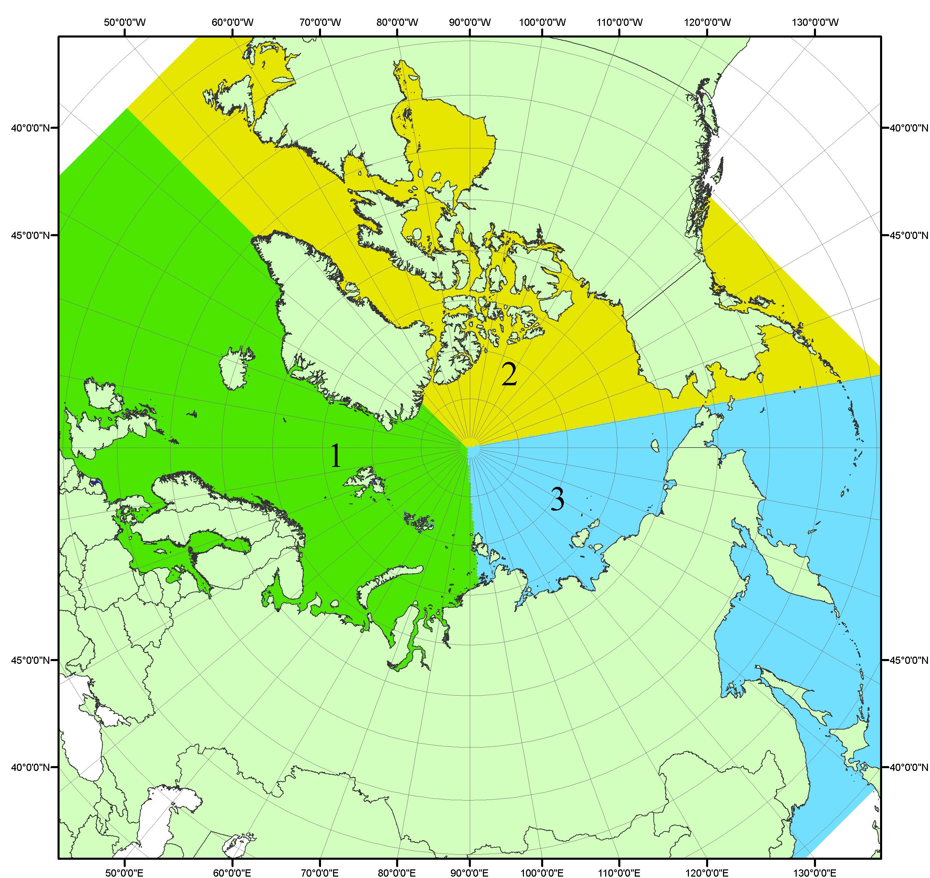
Рисунок П1 – Секторальное деление северной полярной области. 1 - Сектор 45°W-95°E (Гренландское - Карское моря); 2 - Сектор 170°W-45°W (море Бофорта и Канадская Арктика); 3 - Сектор 95°E-170°W (моря Лаптевых - Чукотское, Берингово, Охотское, Японское)
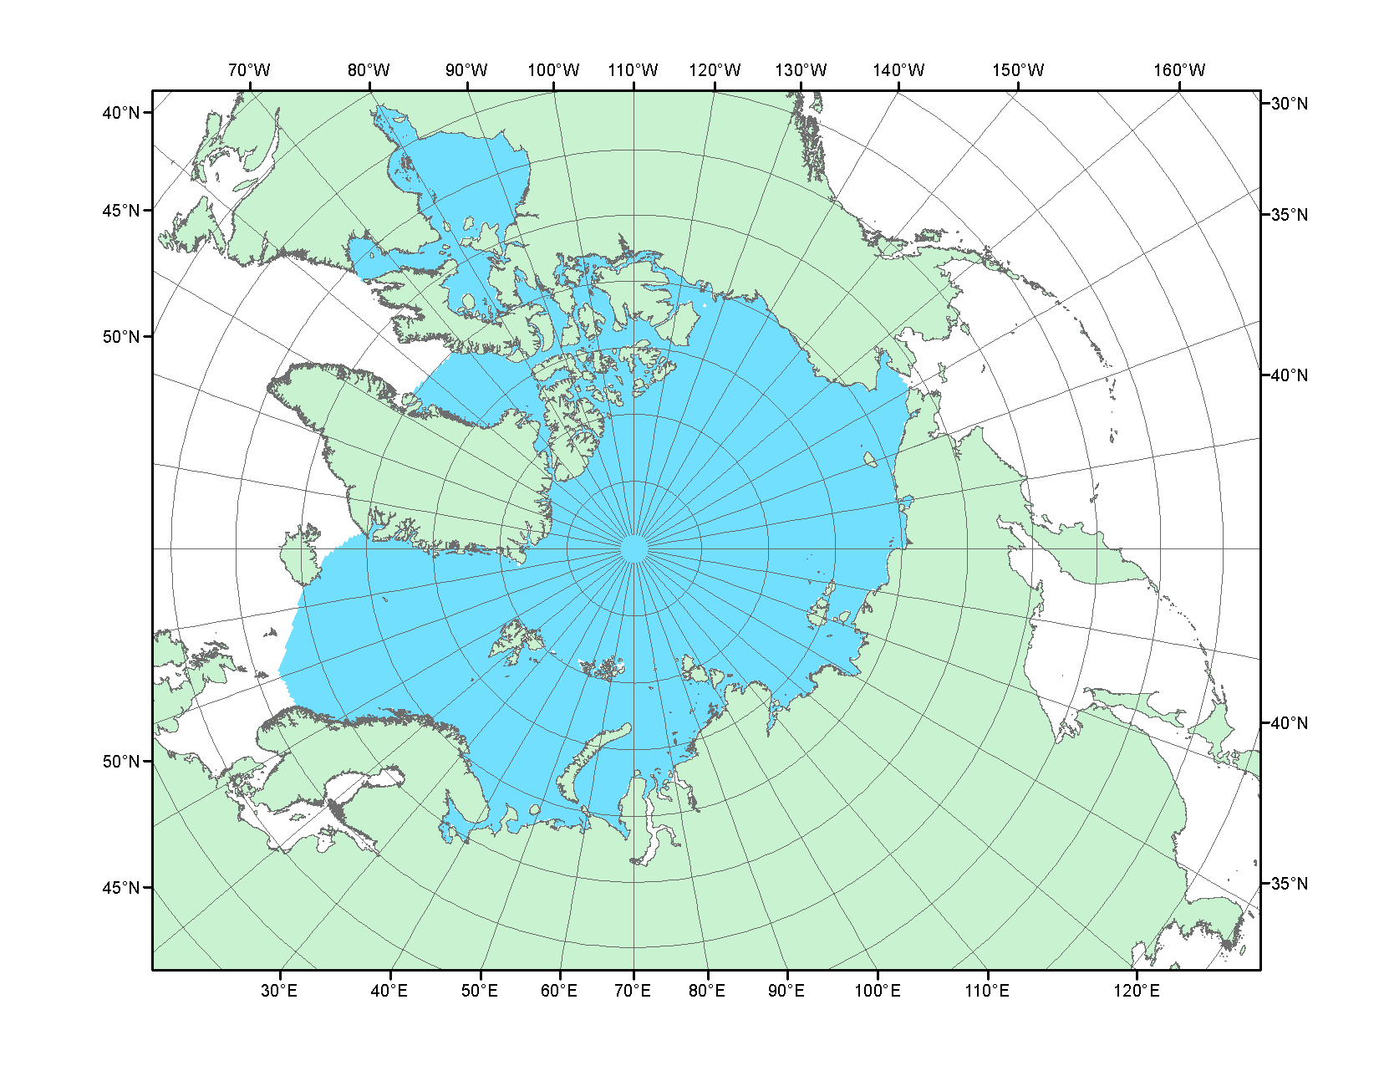
Рисунок П2 – Северный ледовитый океан в официальных границах

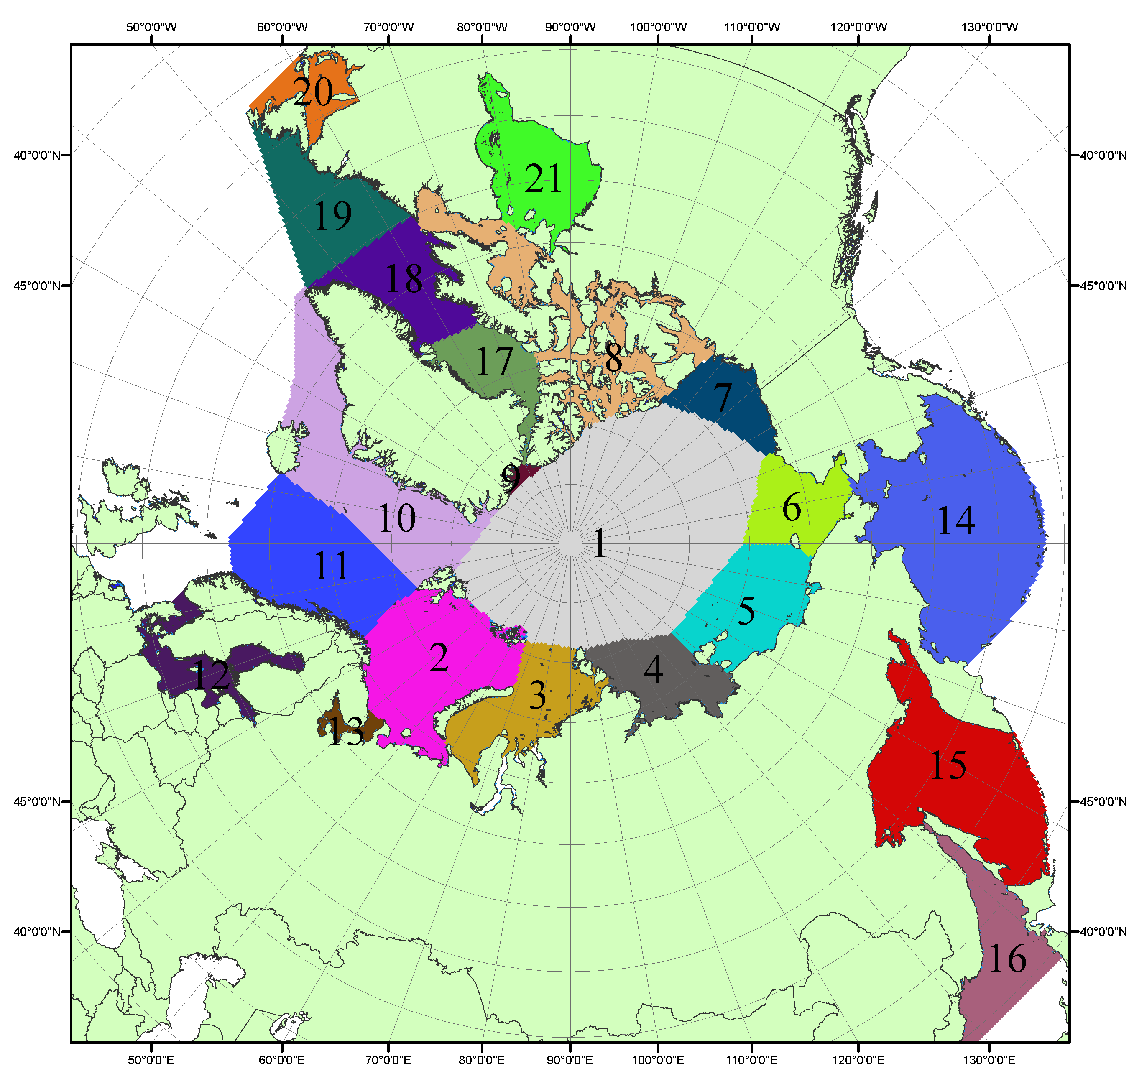

Рисунок П3 – Моря северной полярной области. 1 – Арктический бассейн; 2- Баренцево море; 3 – Карское море; 4 – море Лаптевых; 5 - Восточно-Сибирское море; 6 – Чукотское море; 7 – море Бофорта; 8 – Канадский архипелаг; 9 – море Линкольна; 10 – Гренландское море; 11 – Норвежское море; 12 – Балтийское море; 13 – Белое море; 14 – Берингово море; 15 – Охотское море; 16 – Японское море; 17 – море Баффина; 18 – Дейвисов пролив; 19 – море Лабрадор; 20 – залив Святого Лаврентия; 21 – Гудзонов залив.

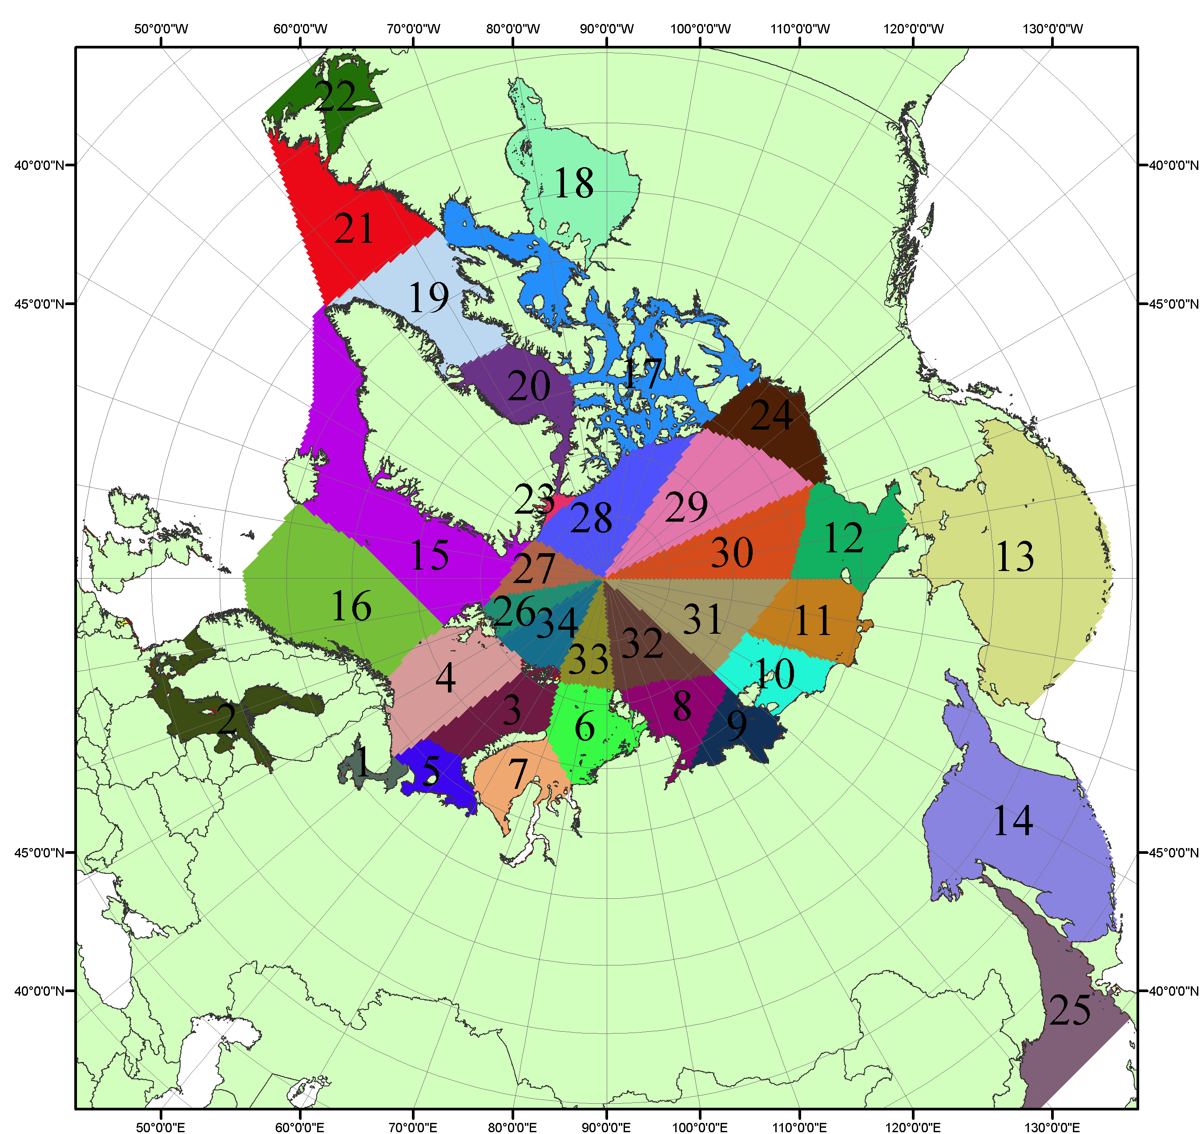

Рисунок П4 – Сектора и моря северной полярной области. 1 - Белое море; 2- Балтийское море; 3 – Баренцево море (СВ); 4 – Баренцево море (З); 5 - Баренцево море (ЮВ); 6 – Карское море (СВ); 7 – Карское море (ЮЗ); 8 – море Лаптевых (В); 9 – море Лаптевых (З); 10 – Восточно-Сибирское море (З); 11 – Восточно-Сибирское море (В); 12 –Чукотское море; 13 –Берингово море; 14 – Охотское море; 15 –Гренландское море; 16 – Норвежское море; 17 – Канадский архипелаг; 18 – Гудзонов залив; 19 – Дейвисов пролив; 20 - море Баффина; 21 – море Лабрадор; 22 - залив Святого Лаврентия; 23 - море Линкольна; 24 - море Бофорта; 25 - Японское море; 26 - сектор АО (30°з.д. – 10°в.д.); 27 – сектор АО (10°в.д. – 30°в.д.); 28 - сектор АО (30°в.д. – 65°в.д.); 29 - сектор АО (65°в.д. – 96°в.д.);30 - сектор АО (96°в.д. – 140°в.д.);31 - сектор АО (140°в.д. – 180°в.д.); 32 - сектор АО (180°в.д. – 156°з.д.); 33 - сектор АО (156°з.д. – 123°з.д.); 34 - сектор АО (123°з.д. – 30°з.д.).

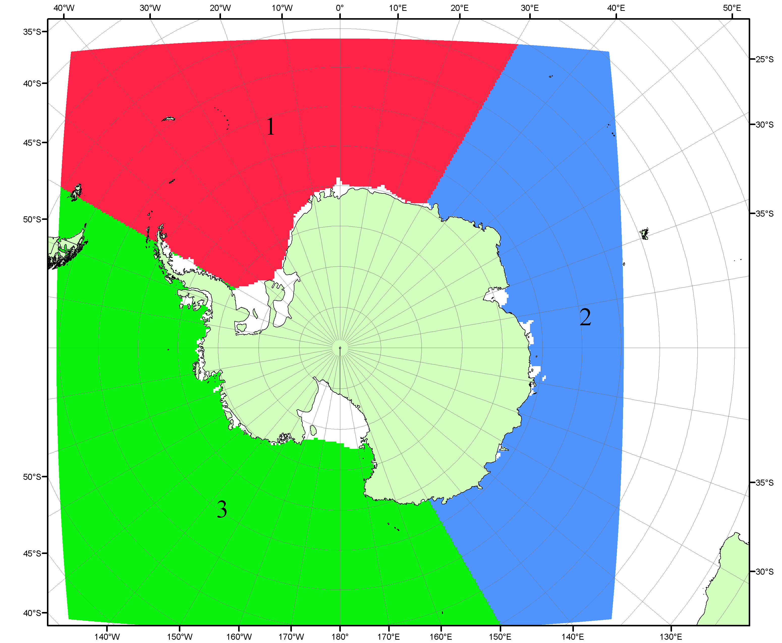

Рисунок П5 – Секторальное деление Южного океана. 1 - Атлантический сектор (60°W-30°E, море Уэдделла); 2 - Индоокеанский сектор (30°E-150°E, моря Космонавтов, Содружества, Моусона); 3 - Тихоокеанский сектор (150°E-60°W, моря Росса, Беллинсгаузена)

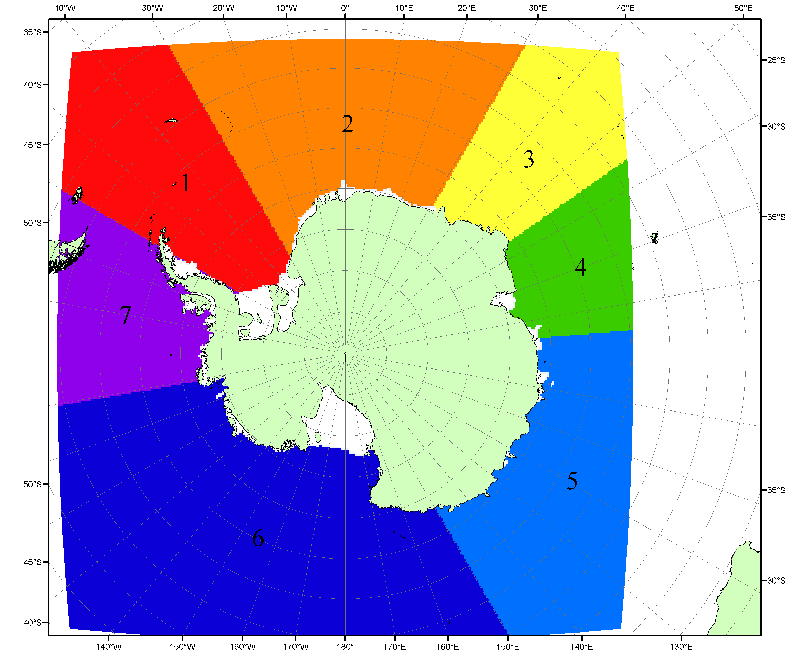

Рисунок П6 – Моря Южного океана. 1 – Западная часть моря Уэдделла; 2- Восточная часть моря Уэдделла; 3 – Море Космонавтов; 4 – море Содружества; 5 – море Моусона; 6 – море Росса; 7 – Море Беллинсгаузена.

Список источников

1. Атлас океанов. Северный Ледовитый океан. – 1980. М: Изд. ГУНИО МО СССР ВМФ – 184 с.
2. Атлас океанов. Термины. Понятия. Справочные таблицы. - Изд. ВМФ МО СССР.-1980.
3. Границы океанов и морей. – 1960. Л.: Изд. ГУНИО ВМФ. – 51 с.
4. Andersen, S., R. Tonboe, L. Kaleschke, G. Heygster, and L. T. Pedersen, Intercomparison of passive microwave sea ice concentration retrievals over the high-concentration Arctic sea ice.// J. Geophys. Res. – 2007. – Vol. 112. C08004, doi:10.1029/2006JC003543.
5. Cavalieri, D., C. Parkinson, P. Gloersen, and H. J. Zwally. 1996, updated 2008. Sea Ice Concentrations from Nimbus-7 SMMR and DMSP SSM/I Passive Microwave Data, [1978.10.26 – 2007.12.31]. Boulder, Colorado USA: National Snow and Ice Data Center. Digital media.
6. Meier, W., F. Fetterer, K. Knowles, M. Savoie, M. J. Brodzik. 2006, updated quarterly. Sea Ice Concentrations from Nimbus-7 SMMR and DMSP SSM/I Passive Microwave Data, [2008.01.01 – 2008.03.25]. Boulder, Colorado USA: National Snow and Ice Data Center. Digital media.
7. Maslanik, J., and J. Stroeve. 1999, updated daily. Near-Real-Time DMSP SSM/I-SSMIS Daily Polar Gridded Sea Ice Concentrations, [2008.03.26 – present moment]. Boulder, Colorado USA: National Snow and Ice Data Center. Digital media.
8. Ice Chart Colour Code Standard. - JCOMM Technical Report Series No. 24, 2004, WMO/TD-No.1215. (http://jcomm.info/index.php?option=com_oe&task=viewDocumentRecord&docID=4914)
9. JAXA GCOM-W1 ("SHIZUKU") Data Providing Service - http://gcom-w1.jaxa.jp/index.html
10. ACNFS on Internet - http://www7320.nrlssc.navy.mil/hycomARC
11. Posey, P.G., E.J. Metzger, A.J. Wallcraft, O.M Smedstad and M.W. Phelps, 2010: Validation of the 1/12° Arctic Cap Nowcast/Forecast System (ACNFS). Naval Report NRL/MR/7320-10-9287, Stennis Space Center, MS.

